 | UNIVERSITATEA DIN CRAIOVA  FACULTATEA DE AUTOMATICĂ, CALCULATOARE ȘI ELECTRONICĂ  DEPARTAMENTUL DE CALCULATOARE ȘI TEHNOLOGIA INFORMAȚIEI | 

PROIECT DE DIPLOMĂ
Diana-Andreea Drăgan

COORDONATOR ȘTIINȚIFIC
Conf. univ. dr. ing. Anca Loredana Udriștoiu

IULIE 2019
CRAIOVA
UNIVERSITATEA DIN CRAIOVA
FACULTATEA DE AUTOMATICĂ, CALCULATOARE ȘI ELECTRONICĂ

DEPARTAMENTUL DE CALCULATOARE ȘI TEHNOLOGIA INFORMAȚIEI

Aplicație software "Blood Bank"
Diana-Andreea Drăgan

COORDONATOR ȘTIINȚIFIC
Conf. univ. dr. ing. Anca Loredana Udriștoiu

IULIE 2019
CRAIOVA
„Învățătura este o comoară care își urmează stăpânul pretutindeni.”
Proverb popular

DECLARAȚIE DE ORIGINALITATE

Subsemnatul Diana-Andreea Drăgan, student la specializarea Calculatoare din cadrul Facultății de Automatică, Calculatoare și Electronică a Universității din Craiova, certific prin prezenta că am luat la cunoștință de cele prezentate mai jos și că îmi asum, în acest context, originalitatea proiectului meu de licență:
- cu titlul Aplicație software "Blood Bank",
- coordonată de prof. univ. dr. ing. Anca Loredana Udriștoiu,
- prezentată în sesiunea iulie 2019.
La elaborarea proiectului de liceță, se consideră plagiat una dintre următoarele acţiuni:
- reproducerea exactă a cuvintelor unui alt autor, dintr-o altă lucrare, în limba română sau prin traducere dintr-o altă limbă, dacă se omit ghilimele şi referinţa precisă,
- redarea cu alte cuvinte, reformularea prin cuvinte proprii sau rezumarea ideilor din alte lucrări, dacă nu se indică sursa bibliografică,
- prezentarea unor date experimentale obţinute sau a unor aplicaţii realizate de alţi autori fără menţionarea corectă a acestor surse,
- însuşirea totală sau parţială a unei lucrări în care regulile de mai sus sunt respectate, dar care are alt autor.
Pentru evitarea acestor situaţii neplăcute se recomandă:
- plasarea între ghilimele a citatelor directe şi indicarea referinţei într-o listă corespunzătoare la sfărşitul lucrării,
- indicarea în text a reformulării unei idei, opinii sau teorii şi corespunzător în lista de referinţe a sursei originale de la care s-a făcut preluarea,
- precizarea sursei de la care s-au preluat date experimentale, descrieri tehnice, figuri, imagini, statistici, tabele et caetera,
- precizarea referinţelor poate fi omisă dacă se folosesc informaţii sau teorii arhicunoscute, a căror paternitate este unanim cunoscută și acceptată.
Data, Semnătura candidatului,

 | UNIVERSITATEA DIN CRAIOVA  Facultatea de Automatică, Calculatoare şi Electronică  Departamentul de Calculatoare și Tehnologia Informației | Aprobat la data de  …………………  Şef de departament,  Prof. dr. ing.  Marius BREZOVAN

PROIECTUL DE DIPLOMĂ

Numele și prenumele studentei: | Drăgan Diana-Andreea
Enunțul temei: | Aplicație software: “Blood Bank”  Proiectul constă în creare unei pagini web cu informații pentru donatori și a unei pagini de administrare a centrului de transfuzii sanguine.
Datele de pornire: | Am observat că donarea de sânge la noi în țară merge foarte greu, iar după o analiză mai amănunțită a site-urilor am observat că donatorii nu au de unde afla toate informațiile necesare proceselor de donare cât și alte informații utile.
Conținutul proiectului: | În capitolul 1 sunt prezentate scopul și motivația alegerii proiectului “Blood Bank”  În capitolul 2 sunt prezentate conținutul și utilizarea proiectului.  În capitolul 3 sunt prezentate interfețele proiectului.  În capitolul 4 sunt prezentate tehnologiile folosite pentru dezvoltarea proiectului.  În capitolul 5 sunt prezentate funcțiile folosite pentru dezvoltarea proiectului și baza de date.  În capitolul 6 sunt prezentate concluziile.
Material grafic obligatoriu: | Nu este cazul
Consultații: | [Periodice/zilnice/săptămânale/lunare]
Conducătorul științific  (titlul, nume și prenume, semnătura): | Prof. univ. dr. ing. Anca Loredana Udriștoiu
Data eliberării temei:

Termenul estimat de predare a proiectului:

Data predării proiectului de către student și semnătura acestuia:

UNIVERSITATEA DIN CRAIOVA
Facultatea de Automatică, Calculatoare şi Electronică

Departamentul de Calculatoare și Tehnologia Informației

REFERATUL CONDUCĂTORULUI ȘTIINȚIFIC

Numele și prenumele candidatului/-ei: | Drăgan Diana-Andreea
Specializarea: | Calculatoare
Titlul proiectului: | Aplicație software “Blood Bank”
Locația în care s-a realizat practica de documentare (se bifează una sau mai multe din opțiunile din dreapta): | În facultate □
 | În producție □
 | În cercetare □
 | Altă locație:

În urma analizei lucrării candidatului au fost constatate următoarele:
Nivelul documentării |  | Insuficient  □ | Satisfăcător □ | Bine  □ | Foarte bine  □
Tipul proiectului |  | Cercetare  □ | Proiectare  □ | Realizare practică □ | Altul
Aparatul matematic utilizat |  | Simplu  □ | Mediu  □ | Complex □ | Absent  □
Utilitate |  | Contract de cercetare □ | Cercetare internă □ | Utilare  □ | Altul
Redactarea lucrării |  | Insuficient  □ | Satisfăcător □ | Bine  □ | Foarte bine  □
Partea grafică, desene |  | Insuficientă  □ | Satisfăcătoare □ | Bună  □ | Foarte bună  □
Realizarea practică | Contribuția autorului | Insuficientă  □ | Satisfăcătoare □ | Mare  □ | Foarte mare  □
Realizarea practică | Complexitatea  temei | Simplă  □ | Medie  □ | Mare  □ | Complexă  □
Realizarea practică | Analiza cerințelor | Insuficient  □ | Satisfăcător □ | Bine  □ | Foarte bine  □
Realizarea practică | Arhitectura | Simplă  □ | Medie  □ | Mare  □ | Complexă  □
Realizarea practică | Întocmirea specificațiilor funcționale | Insuficientă  □ | Satisfăcătoare □ | Bună  □ | Foarte bună  □
Realizarea practică | Implementarea | Insuficientă  □ | Satisfăcătoare □ | Bună  □ | Foarte bună  □
Realizarea practică | Testarea | Insuficientă  □ | Satisfăcătoare □ | Bună  □ | Foarte bună  □
Realizarea practică | Funcționarea | Da  □ | Parțială  □ | Nu  □
Rezultate experimentale |  | Experiment propriu  □ |  | Preluare din bibliografie  □
Bibliografie |  | Cărți | Reviste | Articole | Referințe web
Comentarii
și
observații

În concluzie, se propune:

ADMITEREA PROIECTULUI  □ | RESPINGEREA PROIECTULUI  □

Data, Semnătura conducătorului științific,

REZUMATUL PROIECTULUI

Proiectul este împărțit în două direcții ce înglobează informații pentru utilizatori și informații pentru centrul de transfuzie.
Partea de utilizatori cuprinde toate informațiile necesare pentru un potențial donator dar și cereri și informații pentru cei care au nevoie de transfuzii sau persoane care doresc să fie doar voluntari și să ajute centrul la diferitele evenimente organizate.
Utilizatorii pot accesa toate informațiile necesare pre-donare, pot vizualiza cazurile actuale ale pacienților sau campaniile de donare ce vor urma. Pot lăsa păreri sau întrebări centrului și pot contacta centrul de transfuzii direct din interfață. Pot trimite cereri de donare sau de voluntariat dar și cereri în cazul nevoii de transfuzie sanguină sau nevoii centrelor de sănătate de stocuri sanguine.
Partea de centru cuprinde toate cererile atât de la donatori, cât și de la pacienți și spitale. Deține o vizualizare și actualizare a stocurilor, evenimentelor, cererilor, statisticilor. Centrul stabilește care donatori pot efectua donarea, care cereri pot să fie îndeplinite și alte operațiuni ce depind de centru. Aici se pot verifica fișa donatorilor cât si datele personale ale acestora. Centrul poate publica evenimente noi dar și cazurile pacienților care sunt de acord cu publicarea cazului lor. Centrul poate vizualiza toate întrebările, propunerile, mesajele utilizatorilor și răspunde la acestea prin intermediul aplicației.

CUPRINSUL
1 Introducere 1
1.1 Scopul 1
1.2 Motivația 1
2 NOȚIUNI INTRODUCTIVE 3
2.1 Necesitatea și utilizarea proiectului 3
2.2 Conținutul proiectului. 3
3 Interfețe utilizatori 4
3.1 Utilizatori neautorizați 4
3.1.1 Pagina principală 4
3.1.2 Cerere de donare 7
3.1.3 Cerere pacient 8
3.1.4 Cerere spital 9
3.1.5 Cerere voluntar 10
3.1.6 Campanii 10
3.1.7 Cazuri 11
3.1.8 Contact 12
3.2 Utilizatori autorizați 13
3.2.1 Pagina principală a centrului. 13
3.2.2 Pagina de stocuri 15
3.2.3 Pagina cu cereri donatori 16
3.2.4 Pagina cu chestionarul donatorului 16
3.2.5 Pagina cu cereri pacienți și spitale 16
3.2.6 Pagina cu cereri evenimente 17
3.2.7 Pagina cu tabelul de pacienți 17
3.2.8 Pagina cu tabelul de centre de sănătate 17
3.2.9 Pagina donatori activi 17
3.2.10 Pagina donatorilor în așteptare 18
3.2.11 Pagina donatorilor respinși 18
3.2.12 Pagina voluntarilor 18
3.2.13 Pagina cazurilor publicate 18
3.2.14 Pagina de creare campanii 18
3.2.15 Pagina de campanii în așteptare 19
3.2.16 Pagina de campanii active 19
3.2.17 Pagina de mesaje primite 19
3.2.18 Pagina de compunere 19
3.2.19 Pagina de trimitere mesaje donatorilor 19
3.2.20 Pagina de trimitere mesaje voluntarilor 20
4 Tehnici și tehnologii folosite 20
4.1 Baza de date și sistemul de gestionare al bazelor de date 20
4.2 Frontend 20
4.3 Backend 21
5 Algoritmi și metode de implementare 22
5.1 Structurarea în baza de date 22
5.2 Algoritmi și funcții pe partea de utilizator 23
5.3 Algoritmi și funcții pe partea de centru 25
6 Concluzii 36
7 Bibliografie 37
8 Referințe web 38
A. Codul sursă 39
B. Site-ul web al proiectului 40
C. CD / DVD 41
Index 42

LISTA FIGURILOR
Figura 1-Meniul principal 4
Figura 2- Opțiuni de informare în pagina principală 5
Figura 3- Informații în pagina principală 5
Figura 4- Informații în pagina principală 6
Figura 5- Subsol pagina principală 6
Figura 6- Pre-donare 7
Figura 7- Chestionarul donatorului 8
Figura 8- Cerere donator 8
Figura 9- Cerere pacient 9
Figura 10- Cerere spital 9
Figura 11- Cerere voluntariat 10
Figura 12- Pagina campaniilor active 11
Figura 13- Pagina de cazuri 11
Figura 14- Pagina de contact 12
Figura 15- Autentificare centru 12
Figura 16- Pagina principală a centrului 14
Figura 17- Pagina de stocuri 15
Figura 18- Pagina cu cererile donatorilor 15
Figura 19- Pagina cu chestionarul donatorului 16
Figura 20- Pagina cu cererile pacienților 17
Figura 21- Pagina cu cererile spitalelor 17
Figura 22- Pagina cu cereri evenimente 18
Figura 23- Pagina cu pacienți 18
Figura 24- Pagina cu centre de sănătate 19
Figura 25- Pagina donatorilor activi 20
Figura 26- Pagina donatorilor în așteptare 20
Figura 27- Pagina donatorilor respinși 21
Figura 28- Pagina voluntarilor 21
Figura 29- Pagina cazurilor publicate 22
Figura 30- Pagina de creare campanii 22
Figura 31- Pagina de campanii în așteptare 23
Figura 32- Pagina de campanii active 23
Figura 33- Pagina mesaje primite 24
Figura 34- Pagina de compunere mesaj 24
Figura 35- Pagina de mesaje către donatori 25
Figura 36- Pagina de mesaje către voluntari 25
Figura 37- Iconițele Html,Css,JS 26
Figura 38- MVC 27

Introducere

Scopul
Scopurile proiectului sunt pe de o parte de a informa utilizatorii și de ai îndemna să doneze. Pe de altă parte de a administra situațiile unui centru de transfuzii sanguine. Proiectul ajută la o colaborare mai bună dintre donatori, pacienți, spitale și centrul de transfuzii acreditat.
În privința persoanelor care nu sunt donatori, proiectul încearcă să le pună la dispoziție toate informațiile necesare donării și încearcă o motivare a potențialilor donatori. În cazul unor incertitudini sau a unor întrebări ce nu își găsesc răspunsul în cadrul proiectului, potențialii donatori pot lăsa mesaj centrului.
În privința donatorilor încearcă o prezentare a cazurilor și campaniilor, posibilitatea de a participa la diferitele campanii sau de a distribuii pagina proiectului pe site-urile de socializare pentru a îndruma și alte persoane pentru a dona sau de a se interesa de procesele ce țin de donare.
În privința persoanelor ce au nevoie de transfuzie sanguină sau a spitalelor, sunt cereri ce se pot trimite centrului și în conformitate cu corectitudinea cererilor acestea se pot efectua.
În privința centrului de donare proiectul oferă de la statisticile donatorilor , evenimentelor și ale stocurilor, gestionarea tuturor cererilor și campaniilor, la trimiterea către donatori a informațiilor necesare din cadrul paginii centrului.

Motivația
Am ales această temă de proiect deoarece la noi în tară donările sanguine nu sunt văzute în același mod de către toate persoanele, iar rata de donare este foarte mică în comparație cu necesitatea de transfuzie a pacienților din spitale și de aceea de cele mai multe ori persoanele apropiate pacienților recurg la sacrificii pentru a obține cantitatea sanguină necesară sau chiar mai rău, intervențiile chirurgicale sunt amânate datorită lipsei cantității sanguine necesare.
În anul 2012, în România doar 1,7% din populație dona sânge, comparativ cu 10% în Danemarca, 9% în Anglia, 8% în Olanda, 6% în Germania sau 4% în Ungaria. Astfel, în România se înregistrează un deficit major de sânge, donatorii asigurând doar 65% din totalul necesar.
România se află în continuare pe ultimele locuri în Europa la capitolul donării de sânge. Cu toate astea, în situații limită românii au demonstrat solidaritate și simt civic, stând ore în șir la coadă pentru a dona sânge. Chiar dacă pe moment aceste situații sunt rezolvate, nevoia de sânge este însă una constantă.
Am ales această temă și datorită lipsei de informare în privința donărilor. Am observat că de cele mai multe ori o persoană se confruntă cu lipsa de informație mai mult decât cu frica efectivă de a dona.

NOȚIUNI INTRODUCTIVE

Necesitatea și utilizarea proiectului
World Wide Web-ul este un furnizor de informații , care este utilizat pe scară largă de către oameni din toate colțurile lumii.
În urma efectuării unui studiu de piață al site-urilor existente în prezent am descoperit defecte și neajunsuri, care au dus la dorința de creare a unui produs care să elimine aceste deficiențe și care să înglobeze informațiile necesare pentru un donator.
Informațiile sunt prezentate într-o manieră intuitivă, putând fi accesate de orice utilizator de internet.

Conținutul proiectului.
“Blood Bank” este un proiect care înglobează atât partea de utilizatori de internet cât și partea de centru și de administrare al acestuia.
Având în vedere că proiectul este adresat atât utilizatorilor de internet cât și centrului de transfuzie, proiectul este format în doua direcții clare și anume: partea de utilizator și partea de administrare ce ține de centrul de transfuzii.
Utilizatorii pot accesa toate informațiile necesare pre-donare, pot vizualiza cazurile actuale ale pacienților sau campaniile de donare ce vor urma. Utilizatorii pot lăsa păreri sau întrebări centrului și pot contacta centrul de transfuzii direct din interfață. Utilizatorii pot trimite cereri de donare sau de voluntariat dar și cereri în cazul nevoii de transfuzie sanguină sau nevoii centrelor de sănătate de stocuri sanguine.
Partea de administrare a centrului de transfuzii este reprezentată de o interfață total diferită la care au acces doar membrii centrului. Aici se pot verifica stocurile sanguine, statisticile donatorilor, statisticile evenimentelor, cererile tuturor utilizatorilor care se pot aproba sau nu, fișa donatorilor cât si datele personale ale acestora. Centrul poate publica evenimente noi dar și cazurile pacienților care sunt de acord cu publicarea cazului lor. Centrul poate vizualiza toate întrebările, propunerile, mesajele utilizatorilor și răspunde la acestea prin intermediul aplicației.
Proiectul încearcă să stabilească o colaborare cât mai ușoară și mai strânsă între utilizatori și centul de transfuzii.

Interfețe utilizatori

Utilizatori neautorizați

Pagina principală
Proiectul este adresat atât donatorilor cât și pacienților sau persoanelor care doresc sa fie voluntari, existând cereri pentru toate tipurile de utilizatori.
Meniul principal este împărțit astfel încât să fie cât mai sugestiv pentru orice tip de utilizator.
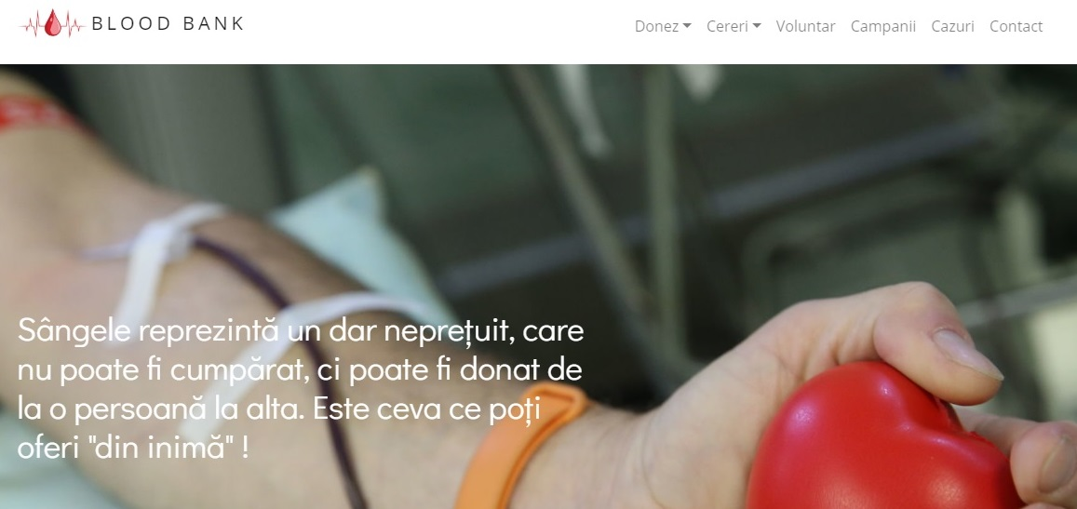
Figura 1-Meniul principal
Astfel încât opțiunea “Donez” este dedicată posibililor donatori și cuprinde chestionarul donatorului cât și informații despre locul unde se poate efectua donarea.
Opțiunea “Cereri” cuprinde cererile pentru pacienți și spitale.
Opțiunea “Voluntar” cuprinde cererea de voluntar sau inițiator de evenimente. Inițiatorul poate propune centrului o noua campanie de recoltare într-un loc deținut de acesta și detalii ce ar presupune o efectuare de o noua campanie, în timp ce voluntarii pot ajuta la desfășurarea campaniilor care nu se desfășoară la centrul de transfuzii.
Opțiunea “Campanii” cuprinde campaniile ce urmează să se desfășoare pe viitor și detaliile specifice.
Opțiunea “Cazuri” cuprinde cazuri ale pacienților cu nevoie de transfuzie, cazuri ale pacienților care sunt de acord cu publicarea cazului lor.
Opțiunea de “Contact” cuprinde un formular de contact destinat centrului de transfuzii.
Cum spuneam că informarea este una dintre piedicile posibililor donatori, tot pe pagina principală există opțiuni de informare cât și o mică motivare.
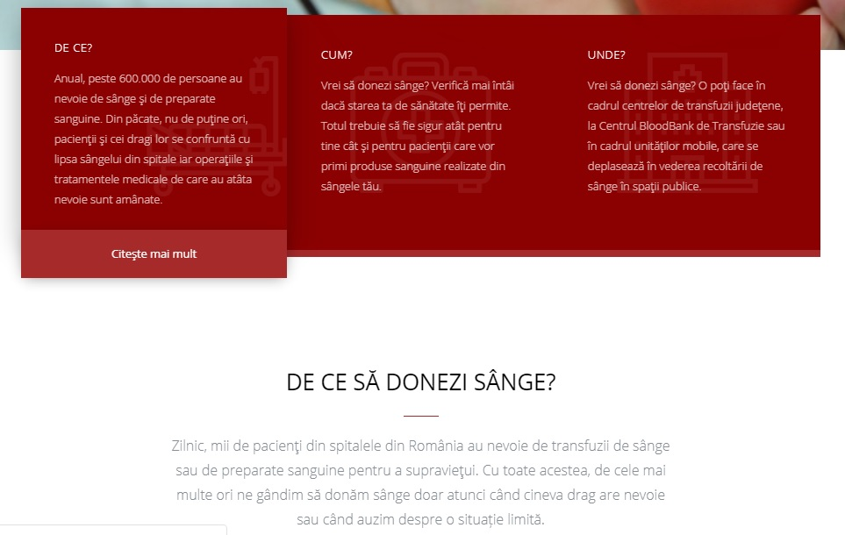
Figura 2- Opțiuni de informare în pagina principală
Pagina principală mai cuprinde și informații despre centru, pacienți, personal și serviciile medicale.
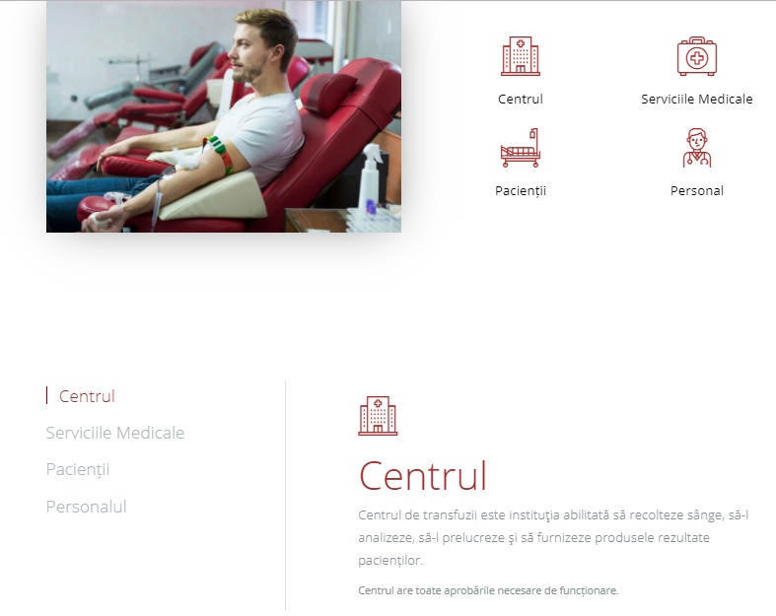
Figura 3- Informații în pagina principală
Pagina principală cuprinde și o secțiune cu evenimentele recente, acestea sunt campaniile ce se vor desfășura în privința donării sanguine.
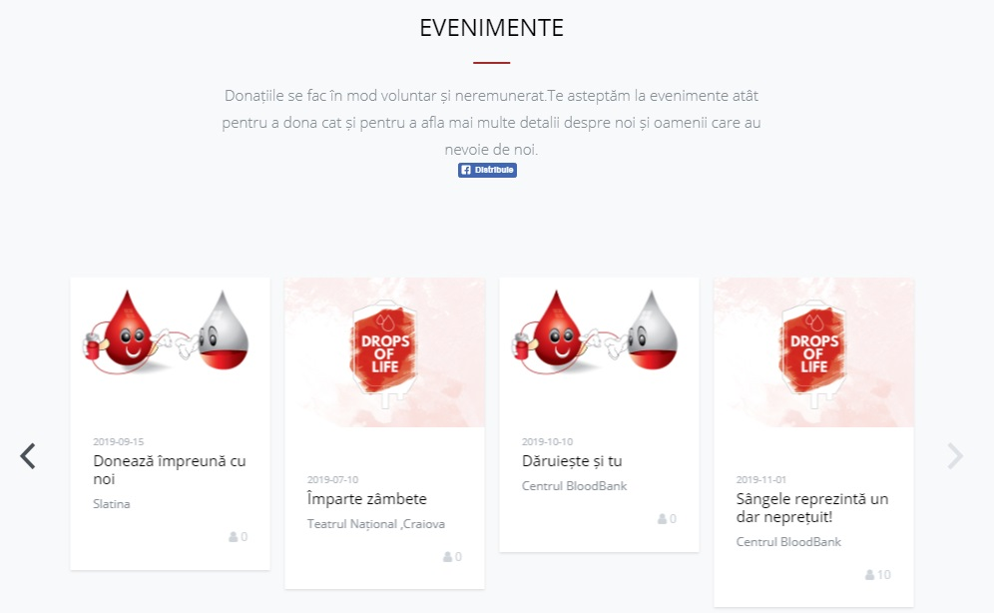
Figura 4- Informații în pagina principală
În subsolul paginii web se află o secțiune pentru mesaje si o secțiune cu mai multe informații acumulate in subsolul paginii care duc la diferitele pagini din proiect.
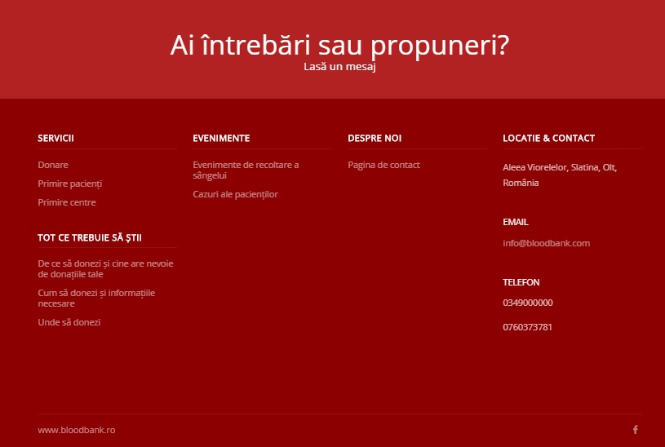
Figura 5- Subsol pagina principală

Cerere de donare
Un donator dacă dorește să doneze intră în meniul principal Donez- Cerere, după care se încarcă o interfață din care utilizatorul poate veridica informațiile de pre-donare.
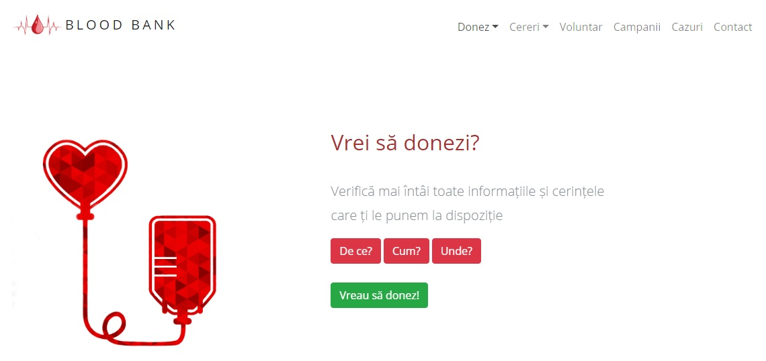
Figura 6- Pre-donare
Prin selectarea opțiunii “De ce?” se deschide o nouă pagină cu informații despre starea actuală de donări sanguine din țara noastră, cât și beneficiile donării de sânge, motive pro-donare, cine are nevoie de sângele donat, detalii despre ziua donatorilor, scurt istoric și “știați că?”.
Prin selectarea opțiunii “Cum?” sunt prezentate condițiile pentru a putea deveni donator, ce trebuie să facă donatorul înainte și după donare, etapele donării dar și cantitatea de donare permisă.
Prin selectarea opțiunii “Unde?” sunt prezentate cele două posibilități de donare, în centrul de transfuzii sau în centrele mobile la diferitele evenimente organizare.
Prin selectarea opțiunii “Vreau să donez!” se presupune că donatorul a fost informat cu tot ceea ce este necesar și se poate trece la pagina de completare a chestionarului donatorului.
Chestionarul donatorului cuprinde 14 întrebări obligatorii si completarea de date personale.
Prin trimiterea cererii acesta este înștiințat pe adresa de email specificată în privința înregistrării cererii.
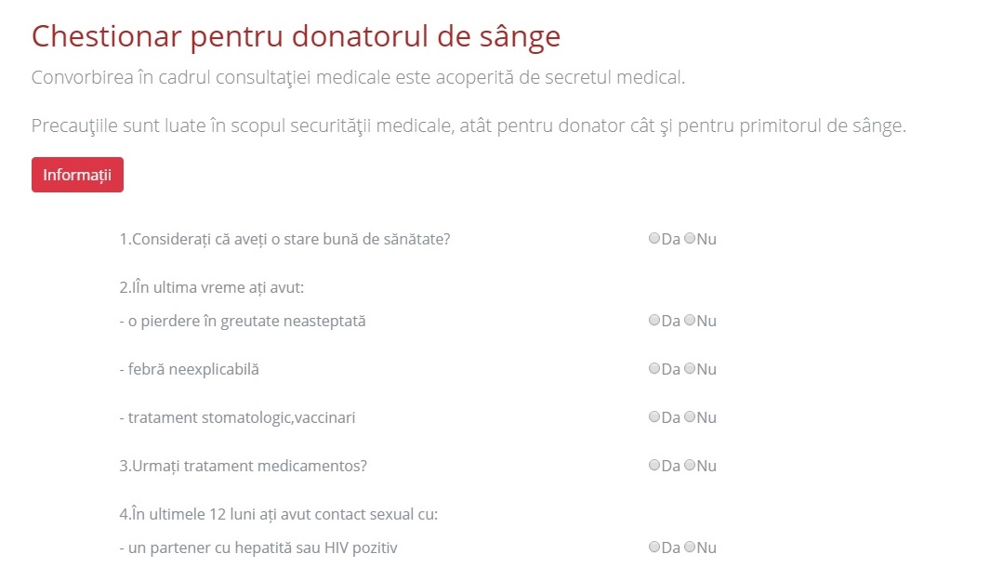
Figura 7- Chestionarul donatorului
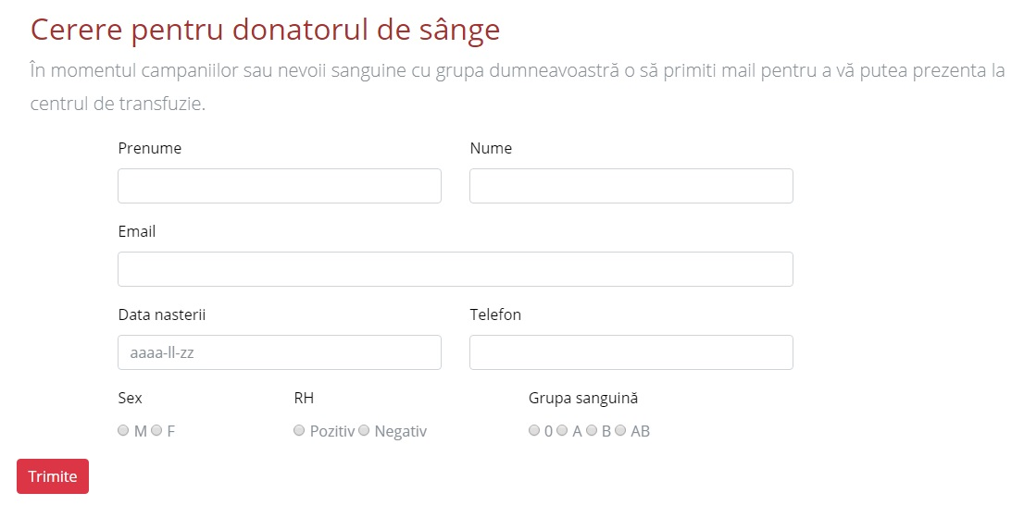
Figura 8- Cerere donator

Cerere pacient
O persoană care are nevoie de transfuzie sanguină intră în meniul principal Cereri-Pacient, după care se încarcă o interfață în care aceasta poate complete detaliile cazului său și acordul de a fi publicat cazul în cadrul site-ului.
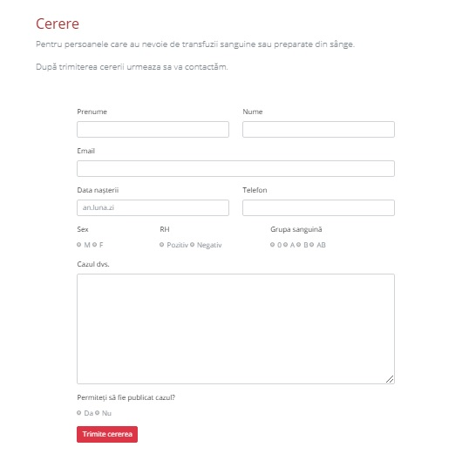
Figura 9- Cerere pacient

Cerere spital
Se pot trimite cereri și din partea spitalelor în cazul unor nevoi urgente pentru diferite operații sau pentru întregirea stocurilor sanguine.
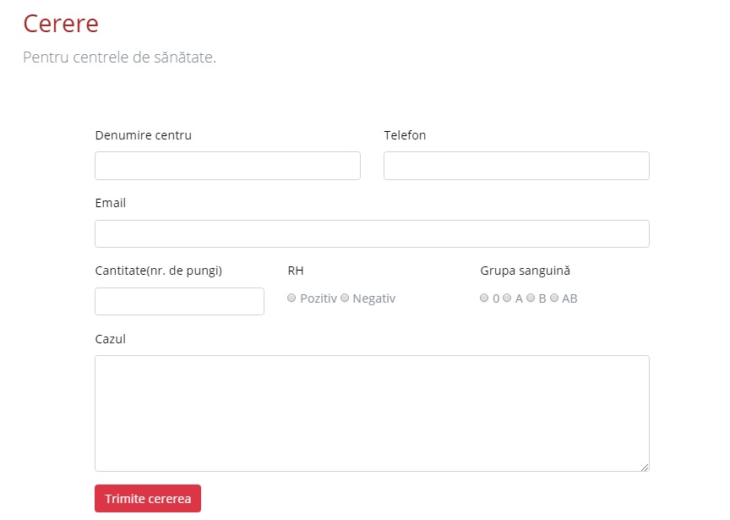
Figura 10- Cerere spital

Cerere voluntar
În această categorie sunt voluntarii care vor să ajute cu organizarea diferitelor evenimente, dar și persoanele care vor să inițieze campanii. Aceștia trebuie sa completeze datele personale și selectarea categoriei din care vor să facă parte.
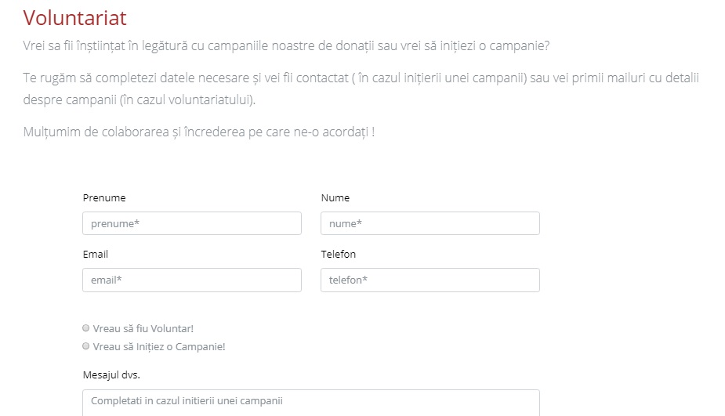
Figura 11- Cerere voluntariat

Campanii
Prin accesarea paginii de campanii din meniul principal se va încărca o pagină ce conține toate campaniile ce vor urma și posibilitatea de a confirma participarea la aceste evenimente. Un vizitator al proiectului poate să specifice o singură data participarea sa la o anumită campanie.

Cazuri
Prin încărcarea paginii de cazuri din meniul principal se pot vedea cazurile pacienților care au nevoie de sânge și care au fost de acord să li se publice cazul. La fiecare caz sunt prezentate:
- Numele și prenumele
- Grupa sanguină
- Cazul

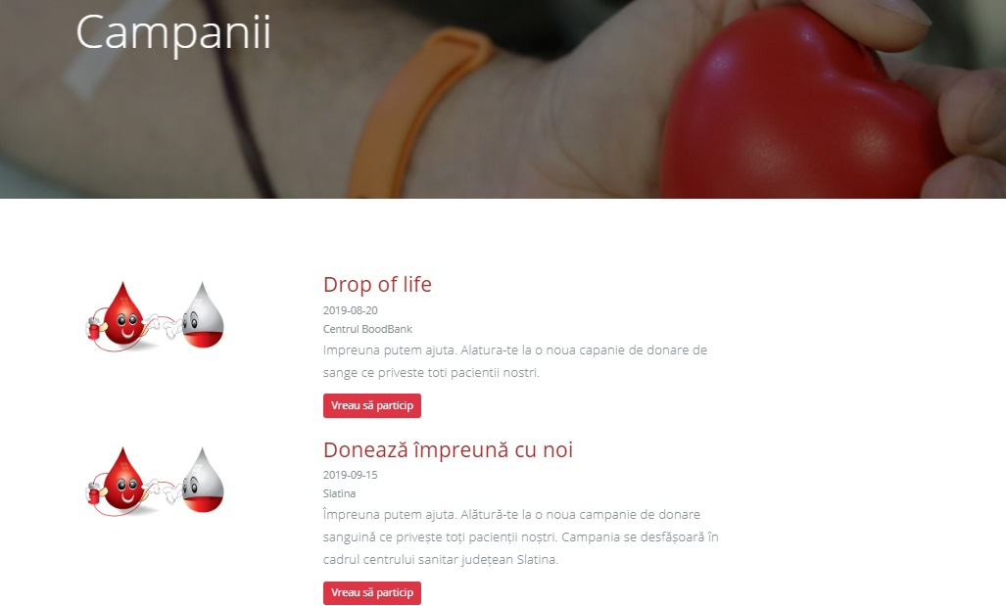
Figura 12- Pagina campaniilor active

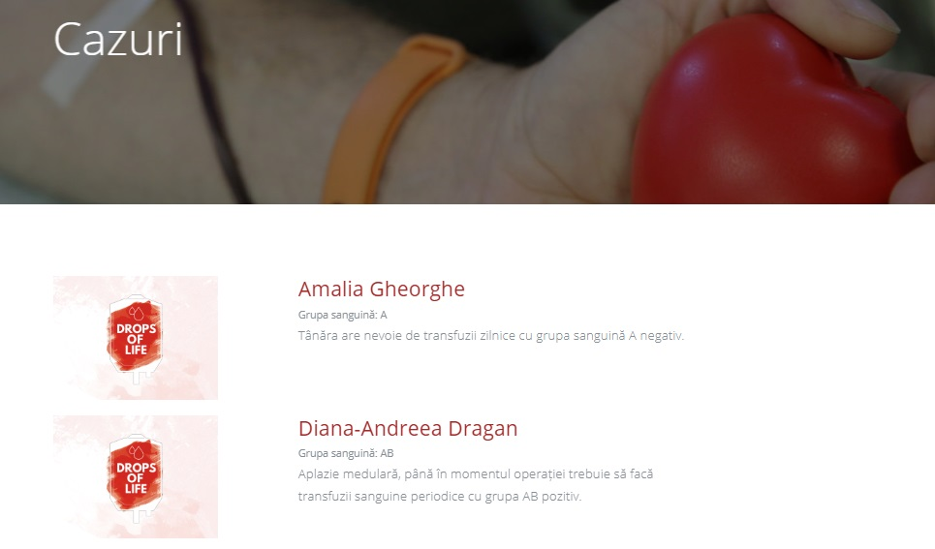
Figura 13- Pagina de cazuri

Contact
Pagina de contact prezintă un formular simplu de completat pentru persoanele care doresc să contacteze centrul.
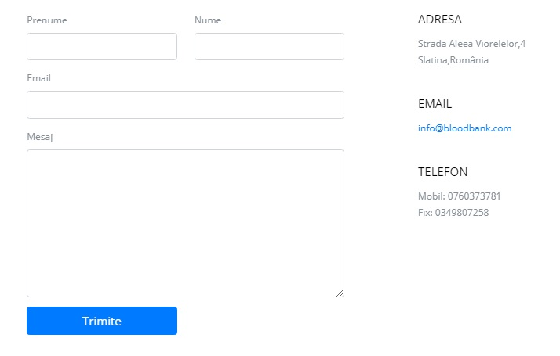
Figura 14- Pagina de contact

Utilizatori autorizați

Pagina principală a centrului.
La această interfață au acces doar membrii autorizați ai centrului.
Accesul la pagina principală se realizează cu ajutorul unui formular de autentificare.
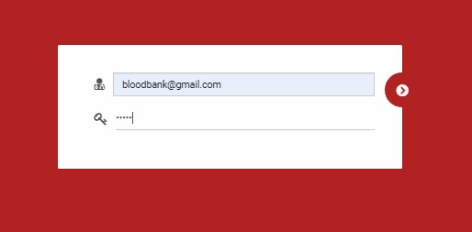
Figura 15- Autentificare centru
Pagina principală este formată din mai multe secțiuni: Meniul principal, secțiuni de statistici și căutare.
Meniul principal cuprinde mai multe opțiuni:
- Centrul
  - Pagina principală
  - Pagina de stocuri
- Mesaje
  - Mesaje primate
  - Compune
- Cereri
  - Donatori
  - Pacienți
  - Spitale
  - Evenimente
- Tabele
  - Pacienți
  - Spitale
  - Donatori activi
  - Donatori în așteptare
  - Donatori respinși
  - Voluntari
  - Cazuri publicate
- Campanii
  - Creare campanie
  - Vizualizare campanii
  - Campanii în așteptare
Statistica donatori și stocuri arată câți donatori inactivi, activi și respinși sunt în baza de date a centrului și stocurile diferitelor grupe sanguine.
Statistica evenimentelor active și afișate pe site-ul accesibil donatorilor cu numărul de participanți.
Statistica donatorilor cu o anumită grupa sanguină.
Tot în pagina principală există și o căutare a donatorilor după codul numeric personal și o căutare a pacienților după nume sau prenume.
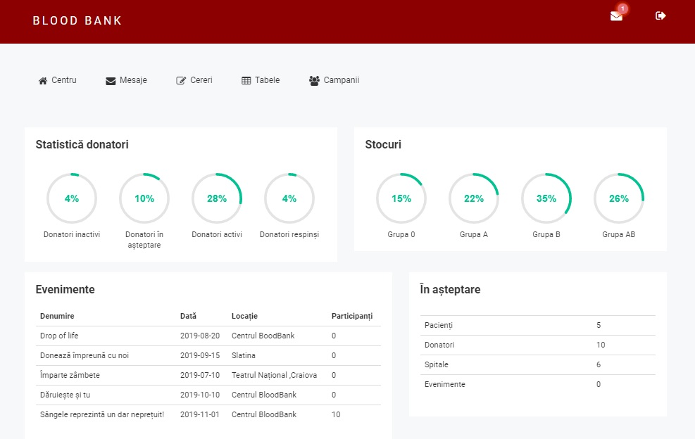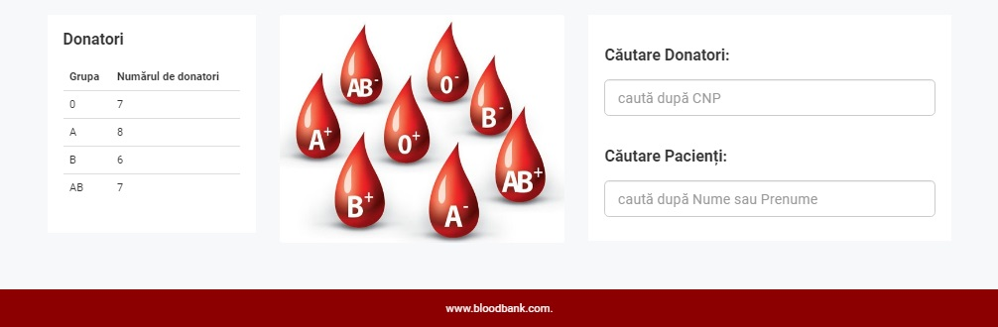
Figura 16- Pagina principală a centrului

Pagina de stocuri
În această pagină sunt afișate stocurile pe grupe sanguine si rh dar și posibilitatea de a adăuga sau scădea din stocurile actuale, specificând cantitatea, grupa și rh-ul.
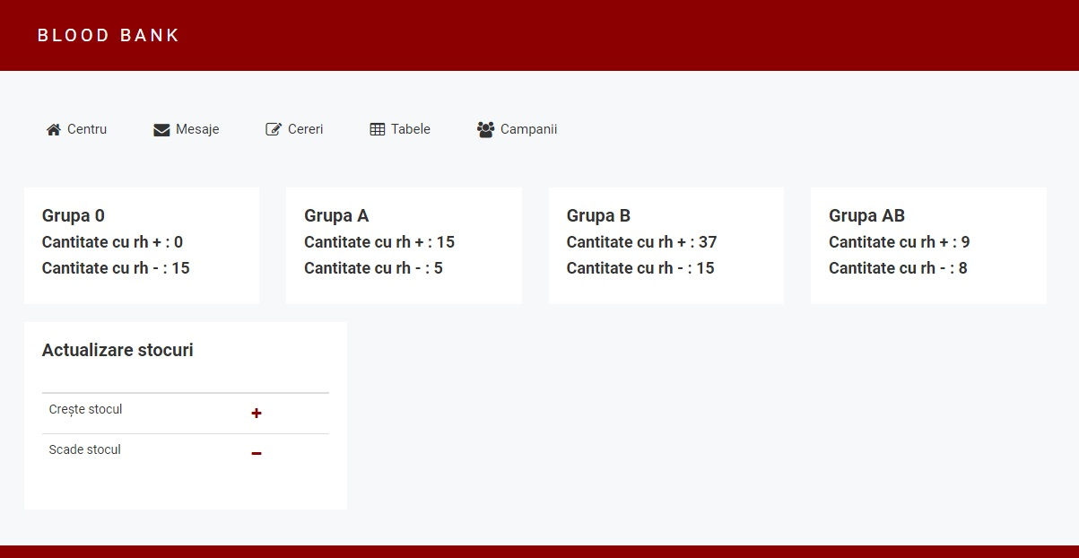
Figura 17- Pagina de stocuri

Pagina cu cereri donatori
În această pagină sunt afișate cererile celor care vor să doneze cât și o cale către chestionarul donatorului completat în prealabil de către acesta.
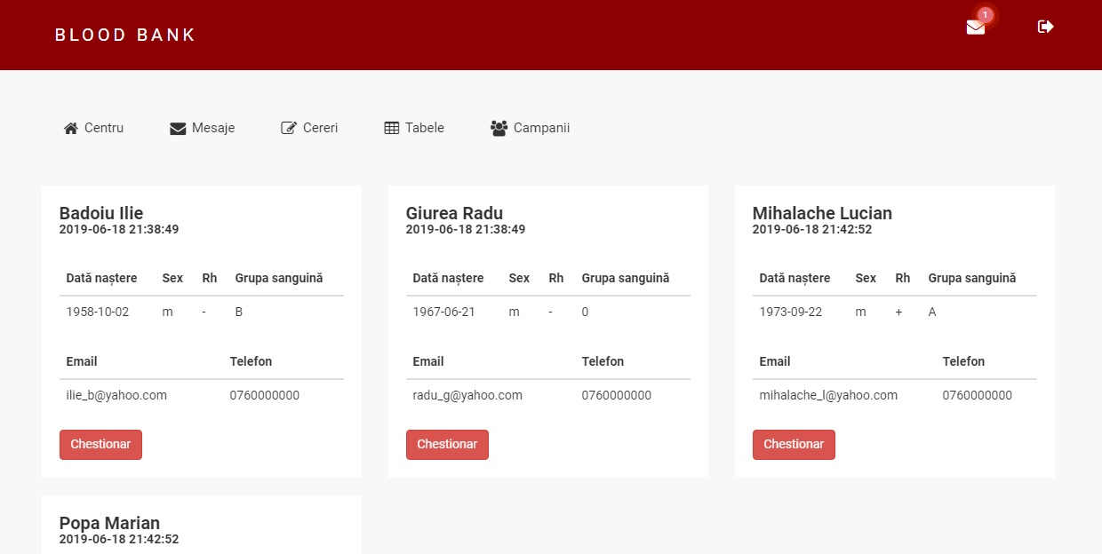
Figura 18- Pagina cu cererile donatorilor

Pagina cu chestionarul donatorului
În această pagină sun afișate întrebările și răspunsurile din chestionarul donatorului, precum si posibilitatea adăugării altor date personale și posibilitatea acceptării donatorului sau respingerii acestuia de către cadrul acreditat. Acceptarea donatorului presupune punerea în așteptare până la sosirea analizelor de laborator.
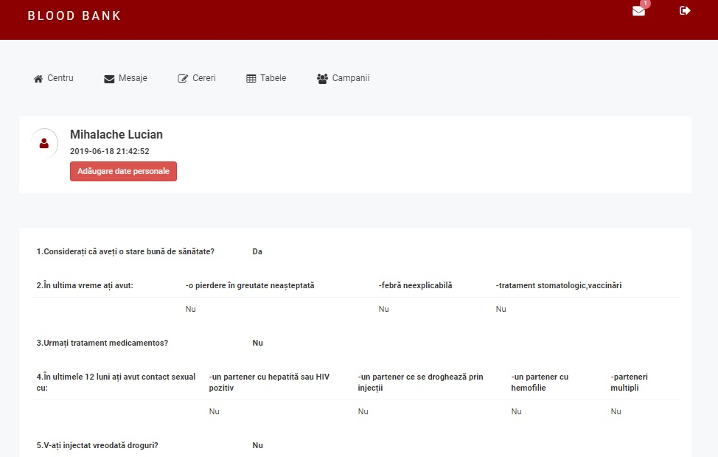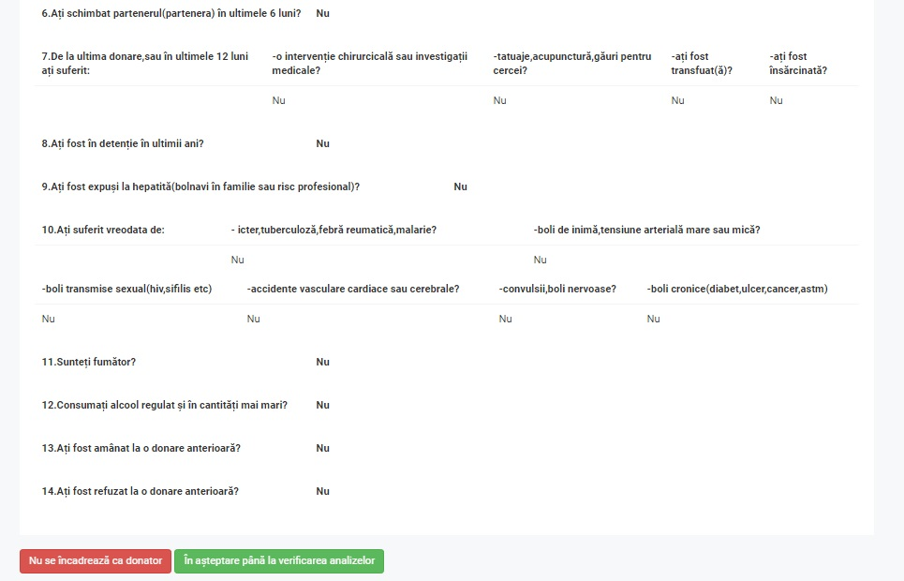
Figura 19- Pagina cu chestionarul donatorului

Pagina cu cereri pacienți și spitale
În aceste două pagini sunt afișate cererile pacienților și cererile spitalelor și posibilitatea centrului să accepte sau să șteargă aceste cereri în cazul unor detalii necorespunzătoare ceea ce nu fac subiectul unor situații adevărate.
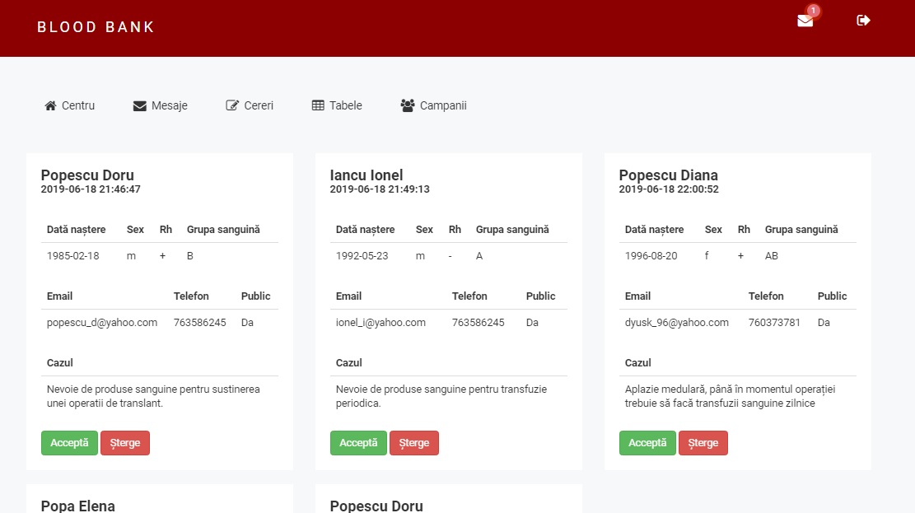
Figura 20- Pagina cu cererile pacienților
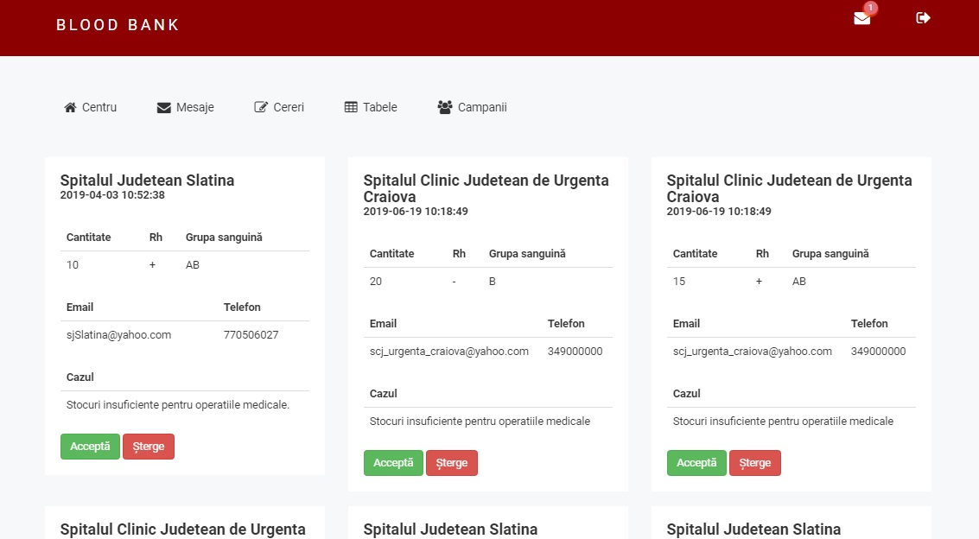
Figura 21- Pagina cu cererile spitalelor

Pagina cu cereri evenimente
Pagina cu cereri evenimente este pagina cu cererile inițiatorilor de evenimente/campanii.
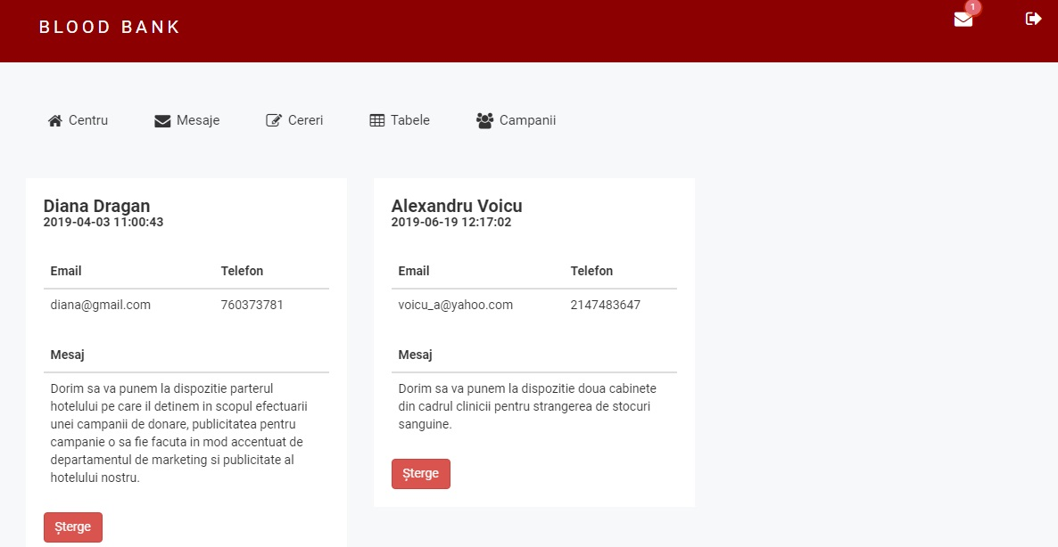
Figura 22- Pagina cu cereri evenimente

Pagina cu tabelul de pacienți
Pe această pagină sunt afișați toți pacienții care au nevoie de produse sanguine în momentul actual, adică pacienții ale căror cereri au fost acceptate dar încă nu au fost și efectuate .
În acest tabel se pot vedea date personale importante, data cererii, se poate deschide fișa pacientului și confirmarea transmiterii produselor sanguine.
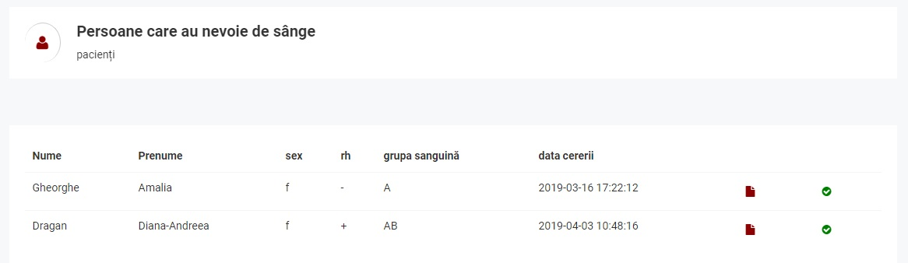
Figura 23- Pagina cu pacienți

Pagina cu tabelul de centre de sănătate
Pe această pagină sunt afișate toate centrele de sănătate care au nevoie de produse sanguine în momentul actual, adică spitalele ale căror cereri au fost acceptate.
În acest tabel de pot vedea datele întregii cereri , data în care s-a efectuat cererea și posibilitatea de confirmare a transmiterii de produse sanguine necesare fiecărei cereri.
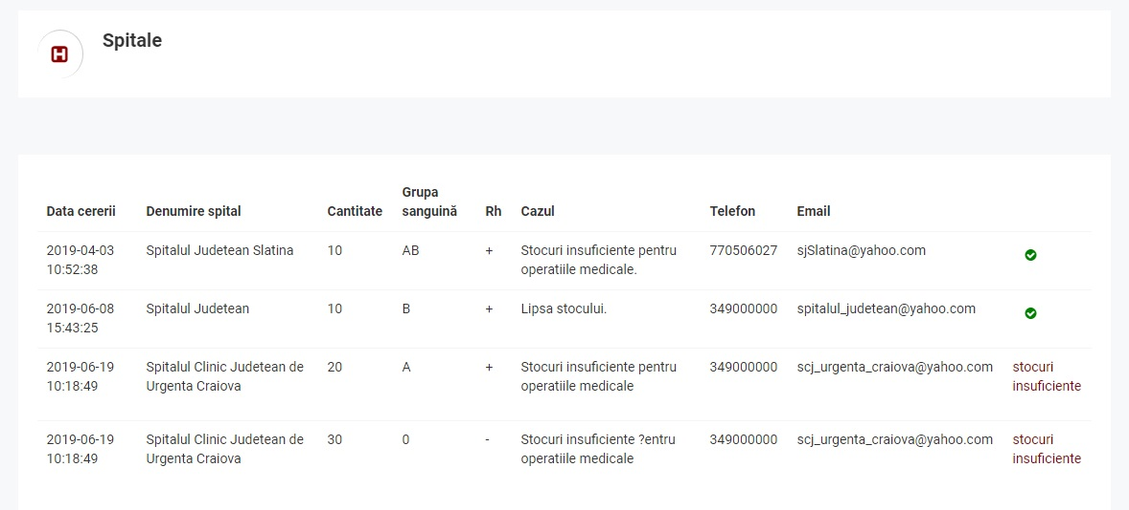
Figura 24- Pagina cu centre de sănătate

Pagina donatori activi
Pe această pagină sunt afișați donatorii care sunt activi, adică donatorii care au trecut toate testele necesare și pot dona periodic.
Pentru fiecare donator din tabel este afișat numele și prenumele, grupa sanguină, rh-ul, data ultimei donări , precum și opțiunile de vizualizare ale chestionarului și carnetului donatorului dar și opțiunea de selectare dacă acesta a donat acum.
Prin selectarea butonului de donare, se actualizează automat data ultimei donări cu data actuală, stocul sanguin cu grupa si rh-ul respectivului donator și se trimite automat un mail de mulțumire donatorului.
Tot în această pagină este disponibilă si o căutare a donatorilor activi după nume, prenume sau grupa sanguină.
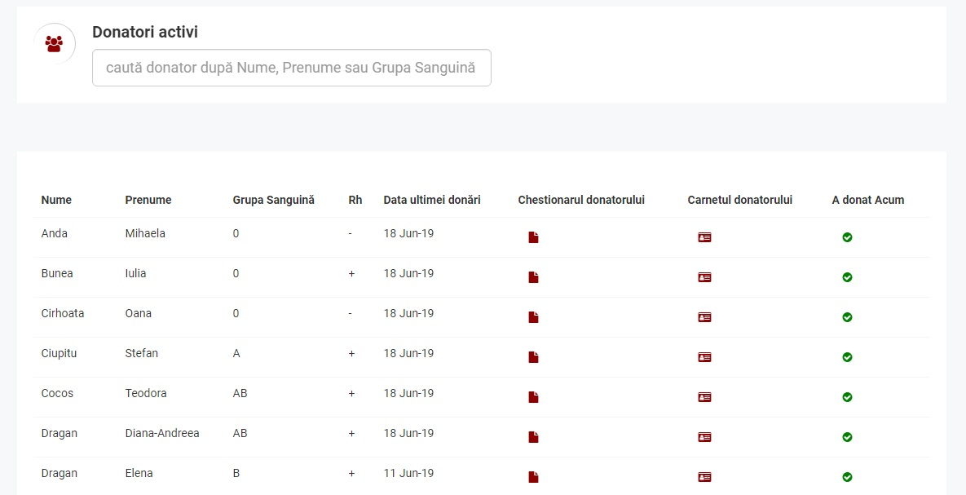
Figura 25- Pagina donatorilor activi

Pagina donatorilor în așteptare
Donatorii în așteptare sunt donatorii care au trecut chestionarul donatorului, dar așteaptă după rezultatele de laborator ale probelor sanguine.
În tabelul din pagină pentru fiecare posibil donator sunt detaliate: numele și prenumele, grupa sanguină, rh-ul, posibilitatea de a modifica grupa sanguină și rh-ul de către cei autorizați, chestionarul și carnetul donatorului dar și posibilitatea de acceptare sau respingere a donatorului în urma rezultatelor de laborator. Donatorul este înștiințat de rezultatele de laborator prin intermediul unui mail trimis automat.
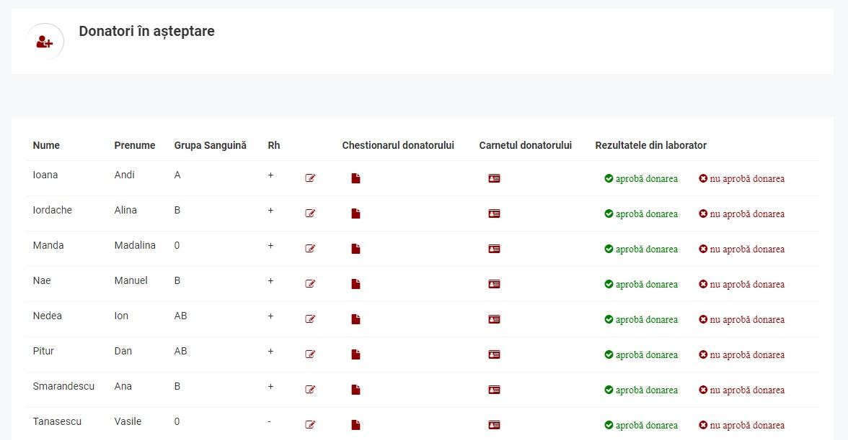
Figura 26- Pagina donatorilor în așteptare

Pagina donatorilor respinși
Donatorii respinși sunt donatorii cărora nu li s-a aprobat donarea deoarece rezultatele de laborator nu au permis asta.
În tabel sunt detaliate: numele și prenumele, grupa sanguină și rh-ul, chestionarul și carnetul donatorului și posibilitatea de a trimite înștiințare acestuia în legătură cu situația sa.
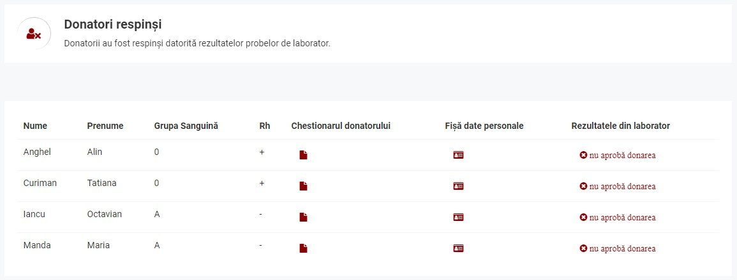
Figura 27- Pagina donatorilor respinși

Pagina voluntarilor
În această pagină sunt toți voluntarii centrului cu datele de contact ale acestora și posibilitatea de a renunța la voluntarii care nu mai doresc colaborarea.
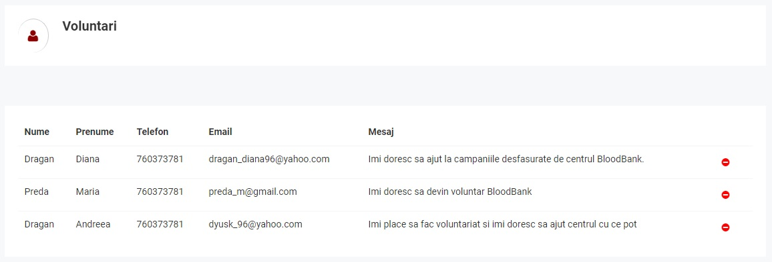
Figura 28- Pagina voluntarilor

Pagina cazurilor publicate
În această pagină se află un tabel în care sunt datele postate pe pagina principală de cazuri și posibilitatea de ștergere a cazurilor. Datele din tabel, sunt datele vizualizate de către utilizatori în pagina de “Cazuri”.
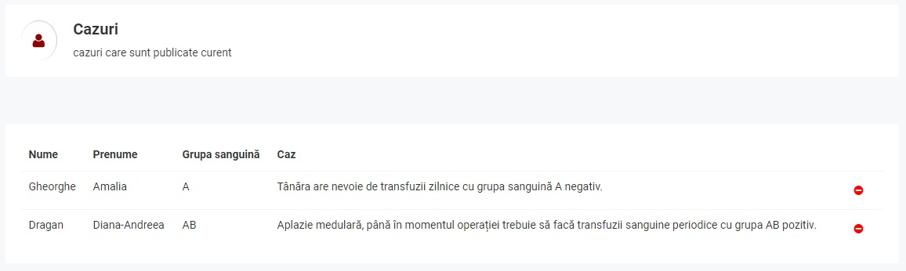
Figura 29- Pagina cazurilor publicate

Pagina de creare campanii
În această pagină se creează potențialele campanii.
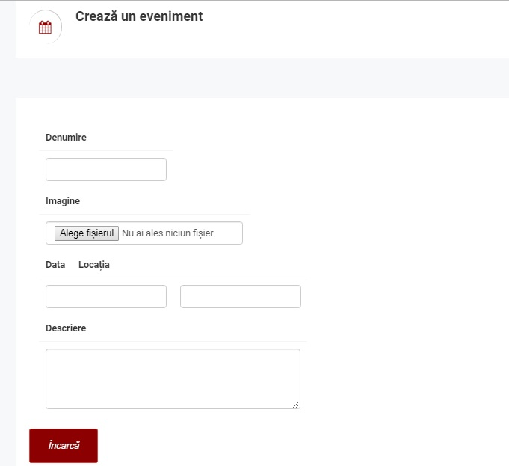
Figura 30- Pagina de creare campanii

Pagina de campanii în așteptare
În această pagină sunt campaniile create dar încă nu sunt afișate în interfața utilizatorilor neautorizați.
Sunt detaliate toate câmpurile de la crearea campaniei dar și posibilitățile de editare, ștergere sau activare a campaniei.
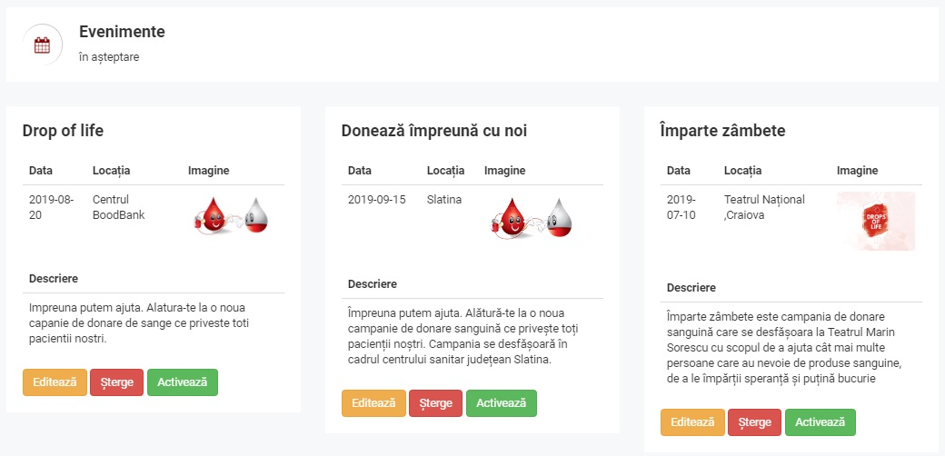
Figura 31- Pagina de campanii în așteptare

Pagina de campanii active
Campaniile active sunt campaniile care sunt publicate pe site. Pe această pagină sunt toate campaniile active cu detaliile necesare și posibilitatea de a șterge campania.
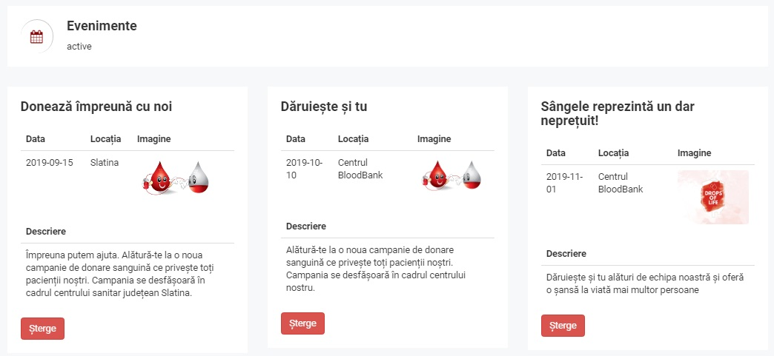
Figura 32- Pagina de campanii active

Pagina de mesaje primite
Această pagină este structurată astfel încât în partea stângă este un meniu care apare în toate paginile următoare de mesaje ce cuprinde: compunerea de noi mesaje, mesaje primite, compunerea de noi mesaje către voluntari sau donatori.
În partea dreaptă sunt afișate toate mesajele primite prin cadrul interfeței utilizatorului. Diferența între mesajele necitite și cele citite o face scrisul îngroșat și iconița corespunzătoare mesajelor citite și necitite. Mesajele se pot selecta și se deschide o noua interfață cu conținutul integral al mesajului.
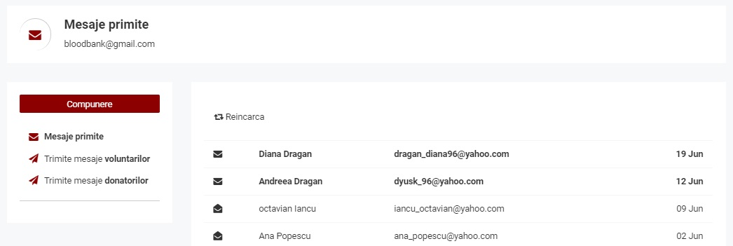
Figura 33- Pagina mesaje primite

Pagina de compunere
Această pagină este structurată tot din două părți, meiul din stânga aferent și celorlalte pagini de mesaje și partea din dreapta ce cuprinde conținutul unui nou mesaj, destinatarul și subiectul mesajului.
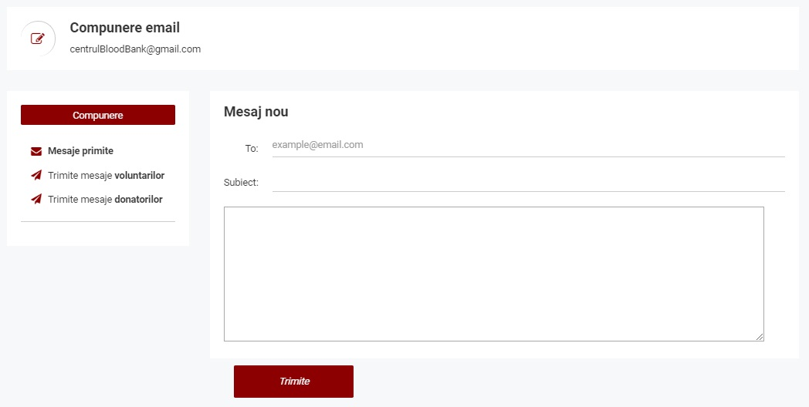
Figura 34- Pagina de compunere mesaj

Pagina de trimitere mesaje donatorilor
Dacă în pagina de compunere se trimite un singur mesaj către un anume destinatar, în această pagină se pot trimite mesaje tuturor donatorilor sau donatorilor cu o anumită grupa sanguină și un anumit rh.
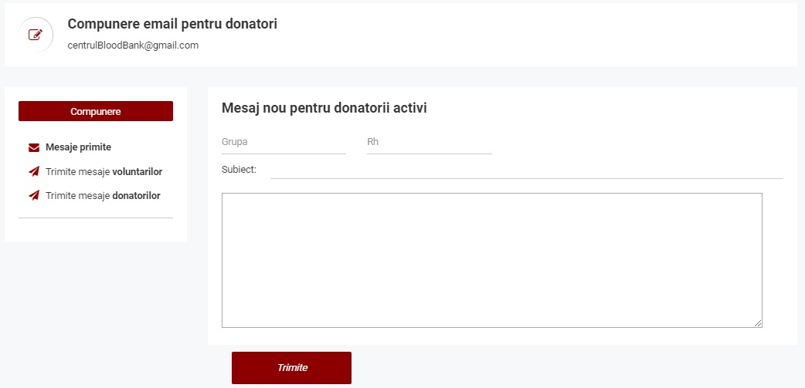
Figura 35- Pagina de mesaje către donatori

Pagina de trimitere mesaje voluntarilor
Această pagină este ca cea de trimitere mesaje donatorilor, doar că destinatarul nu este ales , destinatarii sunt toți voluntarii centrului. Centrul poate completa doar subiectul și mesajul pe care dorește să îl transmită voluntarilor.
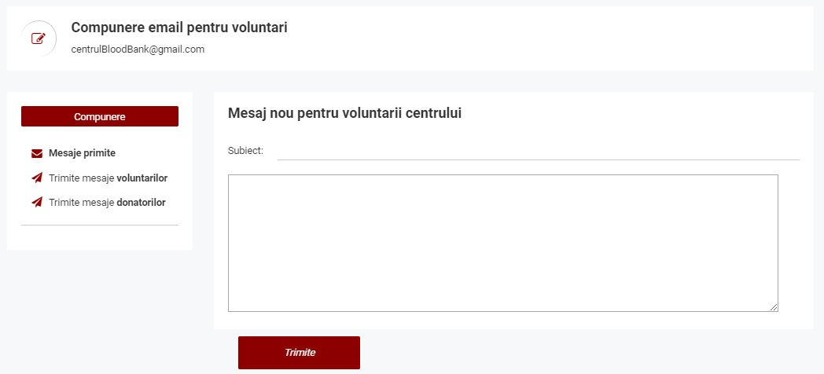
Figura 36- Pagina de mesaje către voluntari

Tehnici și tehnologii folosite

Baza de date și sistemul de gestionare al bazelor de date
XAMPP, este un pachet de programe free software, open source și cross-platform web server, care constă în Apache HTTP Server, MySQL database și interpretoare pentru scripturile scrise în limbajele de programare PHP și Perl. El vine și cu alte module cum ar fi OpenSSL și phpMyAdmin.
XAMPP de asemenea asigură suport pentru crearea și manipularea bazelor de date în MySQL și SQLite între utilizatori. Acest software este util pentru crearea paginilor dinamice, utilizând limbaje de programare ca PHP, JSP, Servlets.
phpMyAdmin este un sistem de gestiune a bazelor de date MySQL liber, open source, scris în PHP și destinat administrării bazelor de date prin intermediul unui browser web. Prin phpMyAdmin se pot întreprinde diverse operații cum ar fi crearea, modificarea sau ștergerea bazelor de date, tabelelor, câmpurilor sau rândurilor; executarea de comenzi (interogări) SQL.

Frontend
HTML, respectiv HyperText Markup Language este un limbaj descriptiv cu ajutorul căruia se creează site-uri, mai exact funcționalitatea elementelor unei pagini web. Pe de altă parte, CSS (Cascading Style Sheets) reprezintă limbajul care se folosește pentru editarea aspectului și pentru formatarea tuturor elementelor pe care le vedem pe site. Deși la prima vedere poate părea că HTML și CSS au aceeași funcție, scopul lor este complet diferit, ceea ce a făcut ca aceste două limbaje să se completeze ideal.
Pur și simplu, HTML este responsabil pentru conținutul site-ului, iar CSS editează conținutul său. Dacă am compara limbajele menționate cu profesiile IT, HTML ar primi rolul de programator, în timp ce CSS s-ar caracteriza cel mai bine ca designer.
JavaScript este un limbaj de scripting care îți permite să creezi conținut dinamic actualizat, de a controla multimedia, de a anima imagini și aproape orice altceva. Este cel de-al treilea layer al tortului de layere de tehnologii web standard.

Figura 37- Iconițele Html,Css,JS

Backend
Pentru a construi o aplicație web, se petrece mult timp scriind același cod din nou și din nou. Framework-urile oferă un bloc de pornire și minimizează cantitatea de cod necesară pentru a construi un site Web.
CodeIgniter este un framework web open-source pentru dezvoltarea rapidă a aplicațiilor, ce ajută la construirea de site-uri web dinamice cu PHP.

Framework-ul utilizează designul arhitectural Model-View-Controller. MVC este unul dintre cele mai frecvent utilizate scheme de dezvoltare web standard pentru a crea proiecte. Ideea din spatele modelului MVC este că fiecare secțiune a codului nostru are un scop, și toate aceste scopuri sunt diferite. O parte din cod ține datele aplicației, o parte face ca aplicația să arate drăguț și o parte controlează cum funcționează aplicația.
Modelul reflectă de obicei lucrurile reale, adică datele aplicației fie ele în variabile, fie în liste . Modelul definește componentele esențiale ale aplicației. Reprezintă datele care sunt transferate între View și Controller .
View-ul este creat din toate funcțiile care interacționează direct cu utilizatorul. Este partea de cod care face aplicația drăguță și definește cum utilizatorul poate vedea și interacționa cu aplicația.
Controller-ul este codul care acționează între Model și View, primește date de la utilizator și decide ce face cu ele. Controller-ul este creierul aplicației și leagă modelul de view.
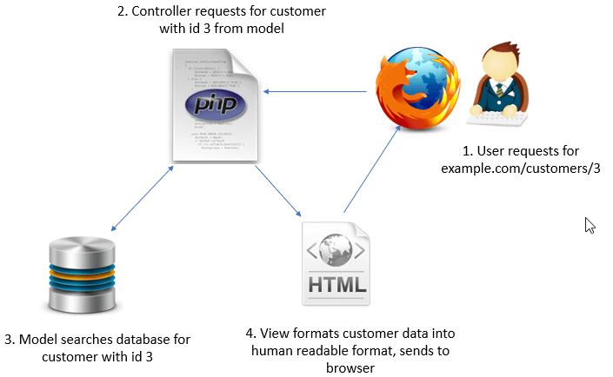
Figura 38- MVC

Algoritmi și metode de implementare

Structurarea în baza de date
Baza de date este structurată în 12 tabele.
În tabelul “donatori” sunt înregistrare datele inițiale trimise de donator prin cererea de donare : nume, prenume, email, data nașterii, sex, rh, grupa sanguină, răspunsurile la întrebările din chestionarul donatorului, data când a fost trimisă cererea de donare și statusul donatorului.
În tabelul “stare_donator” sun înregistrate statusurile donatorilor cu descrierea necesară a.î. : 0-inactiv, 1-în așteptare, 2- activ, 3-respins.
În tabelul “carnetul_donatorului” sunt înregistrare detaliile din carnetul donatorului precum :id, cnp, serie, nr, localitate, județ, adresa și data ultimei donări.
În tabelul “pacienți” sunt înregistrate datele din cererile pacienților : nume, prenume, email, telefon, data nașterii, sex, rh, grupa sanguine, cazul, dacă pacientul este de acord cu publicarea cazului, data când a fost trimisă cererea și starea cererii(0-inactiv,1-activ).
În tabelul “spitale” sunt înregistrate cererile centrelor de sănătate : denumirea centrului, email, telefon, cantitate, rh, grupa, cazul, data cererii și starea cererii(0-inactiva,1-acceptată).
În tabelul “mesaje” sunt înregistrate datele trimise de utilizatori din pagina de contact sau din formularul de întrebări și propuneri :nume și prenume, email, mesajul.
În tabelul de “voluntari” sunt înregistrările cererilor de voluntariat : nume, prenume, email, tipul voluntarului(inițiator sau voluntar) , mesajul, telefon și data trimiterii cererii.
În tabelul de “personal” se află emailul și parola de autentificare pe aplicația centrului de transfuzii.
În tabelul “campanii” sunt datele înregistrate pentru campaniile create :denumire, descriere, locație, data, imagine, nr de participanți și statusul campaniei( statusul se afla in tabelul “stare_campanii” :0-inactiv, 1-activ).
În tabelul “cazuri_publicate” sunt datele cazurilor care sunt publicate curent pe interfața utilizatorului: nume, prenume, grupa sanguine și descrierea cazului.
În tabelul “stoc” se află datele necesare stocurilor sanguine : grupa, rh și cantitate.

Algoritmi și funcții pe partea de utilizator
Pentru implementarea aplicației pentru utilizatorii neautorizați a fost folosit modelul MVC. Am împărțit funcțiile a.î fiecare view corespunde cu un controller și un model.
Funcțiile din controller-ul Index.php:
- index() = încarcă pagina principală și un set de date care le primește de la modelul index_m.php prin cadrul funcției get_evenimente().
- get_evenimente() preia din baza de date din tabelul campanii toate evenimentele care sunt active.
- dece() = încarcă view-ul de motivare al potențialilor donatori cu premisa “De ce?”
- cum() = încarcă view-ul de informare al potențialilor donatori cu premisa “Cum?”
- unde() =încarcă view-ul de informare al potențialilor donatori cu premisa “Unde?”
Funcțiile din controller-ul Cerere_donare.php:
- index() = încarcă pagina inițială de cerere prezentată în figura 6.
- chestionar_d() = încarcă pagina cu chestionarul donatorului, această pagină a fost prezentată și este reprezentată prin figurile 7 și 8.
- cerere_donator() = primește prin post în variabila $postData toate inputurile din chestionarul donatorului și cerere urmând să le paseze la cele două funcții din modelul cerere_donare_m.php .
- cerere_donator($postData)= este funcția din model ce inserează toate datele trimise de utilizator în baza de date.
- send_email($postData)= este funcția din model ce preia emailul din input pentru a putea trimite un mesaj automat utilizatorului ce a trimis cererea cu privire la înregistrarea cererii.
Funcțiile din controller-ul Cerere_primire.php:
- index() = încarcă pagina de cerere pentru pacienți prezentată în figura 9.
- cerere_pacient() = primește în variabila $postData toate inputurile din cererea utilizatorului și le pasează în următoarele doua funcții din modelul cerere_primire_m.php:
- cerere_pacient($postData)= ce inserează datele primite în baza de date în tabelul pacienti.
- send_email_p($postData)= funcție ce preia emailul din datele trimise de utilizator pentru a trimite un mesaj automat de înregistrare a cererii.
- index_spital() = încarcă pagina de cerere pentru centrele de sănătate prezentată în figura 10.
- cerere_spital() = primește în variabila $postData toate inputurile din cererea utilizatorului și le pasează în următoarele doua funcții din modelul cerere_primire_m.php :
- cerere_spital($postData)= inserează datele primite în baza de date în tabelul spitale.
- send_email_s($postData)= trimite un mesaj automat către emailul din lista de date primită cu privire la înregistrarea cererii.
Funcțiile din controller-ul Voluntari.php:
- index() = această funcție încarcă pagina de cerere pentru voluntari prezentată în figura 11.
- cerere_voluntar() = primește în variabila $postData toate inputurile din cerere și le pasează la următoarele funcții din controllerul voluntari_m.php :
- cerere_voluntar($postData)= inserează datele primite în baza de date în tabelul voluntari.
- Send_email_v($postData)= trimite un mesaj automat către emailul din lista de date primită cu privire la înregistrarea cererii.
Funcțiile din controller-ul Campanii.php :
- index() = încarcă pagina de campanii din figura 12, cu un set de date preluate cu ajutorul modelul campanii_m.php de la funcția:
- get_campanii()= returnează toate campaniile active din baza de date din tabelul campanii.
Funcțiile din controller-ul Cazuri.php :
- index() = încarcă pacina de cazuri din figura 13, cu un set de date returnate de funcția din modelul cazuri_m,php :
- get_cazuri()= returneză toate datele din tabelul cazuri_publicate.
Funcțiile din controller-ul Mesaje.php :
- contact() = încarcă pagina de contact prezentată în figura 14.
- mesaje() = primește în variabila $postData toate inputurile din pagina de contact sau din formularul de contact și le pasează funcției din modelul mesaje_m.php :
- mesaje($postData)= funcția care inserează datele primite în tabelul mesaje din baza de date.

Algoritmi și funcții pe partea de centru

Funcțiile din controller-ul Auth.php:
- login() =verifică sesiunea,în cazul unei sesiuni deja existente suntem redirecționați pe pagina principală a centrului, figura16 . În caz contrar se încarcă view-ul de autentificare prezentat în figura 15.
- verify_admin_login() = primește datele din pagina de autentificare și le pasează către funcția din modelul auth_m.php:
- verify_login($postData)= verifică dacă datele primite se află în baza de date în tabelul personal și le returnează.
Daca datele se află în baza de date se creează o sesiune noua cu datele respective și utilizatorul este redirecționat către pagina principală a centrului, iar în caz contrar utilizatorul rămâne pe pagina de autentificare.
- set_session($validate) = această funcție setează o sesiune nouă cu datele pe care le primește cu ajutorul variabilei $validate.
- logout() = această funcție distruge sesiunea curentă și redirecționează utilizatorul pe pagina de autentificare.
Funcțiile din controller-ul Admin.php:
- index() = încarcă pagina principală a centrului împreună cu toate datele necesare pentru statistici, tabele și informațiile din pagină . Datele sunt încărcate cu ajutorul a mai multor funcții din mai multe modele
Modelul cel mai folosit este home_m.php pentru următoarele funcții:
- get_nr_ad()= funcția din model ce returnează numărul de donatori activi.
- get_nr_id()= funcția din model ce returnează numărul de donatori inactivi.
- get_nr_rd()= funcția din model ce returnează numărul de donatori respinși
Datele returnate de aceste trei funcții sunt folosite pentru statistica donatorilor.
- get_nr_0()= funcția din model ce returnează cantitatea sanguină cu grupa 0.
- get_nr_A()= funcția din model ce returnează cantitatea sanguină cu grupa A.
- get_nr_B()= funcția din model ce returnează cantitatea sanguină cu grupa B.
- get_nr_AB()= funcția din model ce returnează cantitatea sanguină cu grupa AB.
Datele returnate de aceste patru funcții sunt folosite pentru statistica stocurilor.
- get_nr_p()= funcția din model ce returnează numărul de pacienți în așteptare.
- get_nr_d()= funcția din model ce returnează numărul de donatori în așteptare.
- get_nr_s()= funcția din model ce returnează numărul de spitale în așteptare.
- get_nr_e()= funcția din model ce returnează numărul de evenimente în așteptare.
Datele returnate de aceste 4 funcții sunt folosite în secțiunea de tabel în așteptare din pagina principală.
- get_nr_d_0()= funcția din model ce returnează numărul de donatori activi cu grupa sanguină 0.
- get_nr_d_A()= funcția din model ce returnează numărul de donatori activi cu grupa sanguină A.
- get_nr_d_B()= funcția din model ce returnează numărul de donatori activi cu grupa sanguină B.
- get_nr_d_AB()= funcția din model ce returnează numărul de donatori activi cu grupa sanguină AB.
Datele returnate de aceste 4 funcții sunt folosite în secțiunea de tabel donatori activi unde sunt prezentate grupele sanguine și numărul de donatori cu grupele respective.
Modelul email_m.php pentru funcția
- get_unread_msg()= funcție ce returnează numărul de mesaje necitite din tabelul de mesaje.
Datele returnate de această funcție sunt folosite în header-ul paginii de către căsuța de mesaje.
Modelul eveniment_m.php pentru funcția
- get_evenimente_active()= funcție ce returnează informații despre evenimentele active din tabelul de campanii.
Datele returnate de această funcție sunt folosite în secțiunea de evenimente din pagina principală.
Funcțiile din controller-ul Stoc.php:
- index()= încarcă pagina de stocuri a centrului, prezentată în figura 17, împreună cu toate datele necesare pentru statisticile din pagină . Datele sunt preluate din baza de date cu ajutorul următoarelor funcții din modelul stocuri_m.php:
- get_nr_0()= returnează cantitatea sanguină cu grupa 0 și cele două tipuri de rh.
- get_nr_A()= returnează cantitatea sanguină cu grupa A și cele două tipuri de rh.
- get_nr_B()= returnează cantitatea sanguină cu grupa B și cele două tipuri de rh.
- get_nr_AB()= returnează cantitatea sanguină cu grupa AB și cele două tipuri de rh.
- get_stoc()= returnează toate informațiile din tabelul stocuri al bazei de date.
- scade_stoc() = funcție pentru actualizarea stocului, primește în variabila $postData datele scrise de către utilizator : cantitatea de sânge, grupa și rh-ul. În variabila $cantitate_res stochează rezultatul apelului funcției get_cantitate(grupa,rh) din modelul stocuri_m.php:
- get_cantitate($postData[’grupa’],$postData[’rh’]) = funcția ce returnează cantitatea cu grupa și rh-ul specificat de utilizator din tabelul stoc .
Apoi stocul este actualizat cu ajutorul următoarei funcții din model:
- actualizare_stoc($grupa, $rh, $cantitate_res - $cantitatea_de_scazut)= funcția ce actualizează cantitatea în baza de date la linia cu rh-ul si grupa sanguină precizată.
- creste_stoc() = această funcție este ca funcția precedentă, singura diferență fiind la transmiterea parametrilor din funcția de actualizare a stocului din model:
- actualizare_stoc($grupa, $rh, $cantitate_res + $cantitatea_de_scazut).
Funcțiile controlleru-ul Email.php :
- index() = este funcția ce încarcă pagina de mesaje primite și datele necesare paginii, datele necesare sunt mesajele transmise de către utilizatori centrului, prin intermediul interfetei.
- get_mesaje()= funcția apelata de controller ,ce se află în modelul email_m.php și returnează toate datele din tabelul mesaje.
Această pagină este prezentată în figura 33,
- view() = este funcția ce încarcă pagina unui anumit mesaj din lista mesajelor primite și schimbă starea mesajului.
- get_mesaj($id)= returnează datele din tabelul de mesaje care corespund unui anumit id.
- read_msg($id)= funcția ce schimbă stare_email, adică starea mesajului în baza de date pentru linia din tabel cu id-ul specificat.
- response() = este funcția ce încarcă pagina de răspuns pentru un anumit mesaj și folosește funcția din model, get_mesaje($id), prezentată la punctul anterior, pentru ca utilizatorul să nu fie nevoit să tasteze emailul celui căruia dorește să îi răspundă.
- delete_msg() = este funcția ce dorește ștergerea unui anumit mesaj și apelează la funcția delete_msg($id), din model, ce șterge din tabel linia cu id-ul specificat.
- compose() = funcția din controller ce încarcă pagina de compunere a unui mesaj. Această pagină este prezentată în figura 34.
- sendEmail()= funcția ce primește datele din pagina de compunere mesaje și le pasează funcției din modelul email_m.php:
- sendEmail($email, $subiect, $mesaj)= în această funcție se încarcă librăriile și se efectuează configurările necesare unui mail și apoi se trimite email cu mesajul și subiectul primit către adresa de email specificată.
- compose_v() = funcția din controller ce încarcă pagina de compunere a unui mesaj către voluntari.
- sendEmail_v() = funcția ce primește subiectul și mesajul din pagina de compunere mesaje pentru voluntari și preia emailurile tuturor voluntarilor cu ajutorul funcției get_email_voluntari(), pentru fiecare email primit pasează datele către funcția sendEmail($email,$subiect,$mesaj) din modelul email_m.php.
- compose_d() = funcția din controller ce încarcă pagina de compunere a unui mesaj către donatori.
- sendEmail_d() = priește următoarele date: grupa sanguină, rh, subiect și mesaj. Daca grupa sanguină și rh-ul nu sunt completate trimite email către toți donatorii. Dacă grupa sanguină și rh-ul sunt completate atunci trimite email doar către donatorii cu grupa si rh-ul specificat. Emailurile se trimit tot cu ajutorul funcției sendEmail($email, $subiect, $mesaj) din modelul email_m.php.
Funcțiile din controller-ul Donatori.php:
- cereri_donatori() = funcția ce încarcă pagina cu cererile donatorilor și datele necesare. Pagina cu cererile donatorilor este prezentată în figura 18. Apelează funcția din modelul donatori_m.php:
- get_cereri_donatori()= returnează toți donatorii cu statusul inactiv.
- chestionar() = funcția ce încarcă pagina cu chestionarul unui anumit donator. Pagina este prezentată în figura 19. Apelează funcțiile din modelul donatori_m.php :
- get_info_donator($id)= funcție ce returnează datele din tabelul donatori ale liniei cu id-ul specificat.
- get_info_carnet($id)= funcție ce returnează datele din tabelul carnetul_donatorului ale liniei cu id-ul specificat.
- date_personale() = funcția care crează carnetul donatorului. Funcția ce primeste datele adaugate de utilizator în variabila $postData și le pasează funcției din modelul donatori_m.php :
- date_personale($id,$postData)=inserează în tabelul carnetul_donatorului datele primite.
Funcția este apelată în momentul activării butonului “Adaugă date personale” din figura 19.
- delete_donator() = funcția care șterge cererea donatorului și îl înștiințează pe acesta cu alegerea făcută de către centru. Funcția este apelată cu ajutorul butonului “Nu se încadrează ca donator” din figura 19 și apelează următoarele funcții din modelul donatori_m.php :
- get_nume_donator($id)= returnează numele donatorului cu id-ul specificat din tabelul donatori.
- get_prenume_donator($id)= returnează prenumele donatorului cu id-ul specificat din tabelul donatori.
- get_email_donator($id)= returnează emailul donatorului cu id-ul specificat din tabelul donatori.
- send_email_delete($nume,$prenume,$email)= funcția ce trimite un mail automat de înștiințare a donatorului cu decizia aleasă de către centru , pentru donatorul cu numele, prenumele și emailul specificat.
- delete($id)= șterge din tabelul donatori, donatorul cu id-ul specificat.
- in_asteptare() = funcția care acceptă cererea donatorului și îl înștiințează pe acesta cu alegerea făcută de către centru. Funcția este apelată cu ajutorul butonului “În așteptare până la verificarea analizelor” din figura 19 și apelează următoarele funcții din modelul donatori_m.php :
- get_nume_donator($id)= returnează numele donatorului cu id-ul specificat din tabelul donatori.
- get_prenume_donator($id)= returnează prenumele donatorului cu id-ul specificat din tabelul donatori.
- get_email_donator($id)= returnează emailul donatorului cu id-ul specificat din tabelul donatori.
- send_email_in_asteptare($nume,$prenume,$email)=funcția ce trimite un mail automat de înștiințare a donatorului cu decizia aleasă de către centru , pentru donatorul cu numele, prenumele și emailul specificat.
- in_asteptare($id)=actualizează starea donatorului cu id-ul specificat din donator inactiv în donator în așteptare.
- in_donors() = funcția care încarcă pagina donatorilor în așteptare și datele necesare. Pagina cu donatorii în așteptare este prezentată în figura 26. Apelează funcția din modelul donatori_m.php:
- get_donatori_in_asteptare()= funcție ce returnează toate datele donatorilor cu statusul în așteptare.
- modifica_gr_rh()= funcția care primește de la utilizator grupa și rh-ul de modificat în cazul donatorilor cărora informația nu coincide cu informațiile rezultatelor de laborator și apelează funcția din modelul donatori_m.php:
- modifica_gr_rh($id,$grupa,$rh)=modifica la linia cu id-ul specificat, grupa sanguină și rh-ul în tabelul donatori.
- carnetul_donatorului()= funcția care încarcă pagina cu carnetul donatorului și datele necesare. Apelează funcțiile din modelul donatori_m.php:
- get_info_donator($id)= returnează datele din tabelul de donatori pt donatorul cu id-ul specificat
- get_info_carnet($id)= returnează datele din tabelul carnetul_donatorului pt carnetul cu id-ul specificat.
- activare() = funcția care face un donator activ. Această funcție este apelată în momentul activării butonului “ aprobă donarea” de pe pagina donatorilor în așteptare din figura 26. Funcția apelează alte funcții din modelul donatori_m.php:
- get_nume_donator($id)= returnează numele donatorului cu id-ul specificat din tabelul donatori.
- get_prenume_donator($id)= returnează prenumele donatorului cu id-ul specificat din tabelul donatori.
- get_email_donator($id)= returnează emailul donatorului cu id-ul specificat din tabelul donatori.
- send_email_activare($nume,$prenume,$email)= funcția ce trimite un mail automat de înștiințare a donatorului cu privire la starea de donator activ , pentru donatorul cu numele, prenumele și emailul specificat.
- activare($id)= actualizează starea donatorului cu id-ul specificat din donator în așteptare în donator activ.
- donator_respins() = funcția care face un donator respins. Această funcție este apelată în momentul activării butonului “ nu aprobă donarea” de pe pagina donatorilor în așteptare din figura 26. Funcția apelează alte funcții din modelul donatori_m.php:
- get_nume_donator($id), get_prenume_donator($id), get_email_donator($id) ca și în cazul precedent din funcția de activare.
- send_email_respingere($nume,$prenume,$email)= funcția ce trimite un mail automat de înștiințare a donatorului cu privire la starea de donator respins , pentru donatorul cu numele, prenumele și emailul specificat.
- donator_respins($id)= actualizează starea donatorului cu id-ul specificat din donator în așteptare în donator respins.
- index()= funcția ce încarcă pagina donatorilor activi și datele necesare. Pagina este prezentată în figura 25. Funcția apelează următoarele funcții din modelul donatori_m.php:
- get_donatori_activi()=funcție ce returnează toți donatorii activi și datele lor.
- get_carnete_donatori()= funcție ce returnează carnetele donatorilor.
- donare_azi()= funcția ce actualizează stocul,data ultimei donări a donatorilor activi și trimite un mail de mulțumire acestuia. Funcția este apelată în momentul activării butonului “A donat Acum” din cadrul paginii cu donatori activi, figura 25 și apelează funcțiile din modelul donatori_m.php :
- get_nume_donator($id), get_prenume_donator($id), get_email_donator($id) ca și în cazurile precedente.
- send_email_donare($email,$nume,$prenume)= funcția ce trimite un mail automat donatorului cu privire la donarea din decursul zilei curente , pentru donatorul cu numele, prenumele și emailul specificat.
- donare_azi($id)= funcția ce actualizează data ultimei donări din carnetul donatorului cu data curentă.
Se mai apelează și funcții din modelul stocuri_m.php :
- get_cantitate($grupa,$rh)= returnează datele din table de la linia cu rh-ul și grupa specificate.
- actualizare_stoc_donator($id,$cantitate)= funcție ce actualizează cantitatea stocului sanguin cu id-ul specificat.
- send_email_r_d()= funcția ce se apelează prin activarea butonului “nu aprobă donarea”din pagina donatorilor respinși din figura 27. Funcția pornește pagina de compunere a unui email cu câmpul destinatarului deja completat cu emailul donatorului respins.
- skeyword()= reîncarcă pagina donatorilor activi cu datele rezultate în urma căutărilor cu ajutorul cuvintelor cheie inserate în câmpul de căutare a donatorilor din pagina donatorilor activi.
Funcțiile din controller-ul Pacienti.php:
- cereri_pacienți() = funcția ce încarcă pagina cu cererile pacienților și datele necesare din figura 20.Funcția apelează următoarea funcție din modelul pacienti_m.php :
- get_cereri_pacienti()= care returnează toate cererile inactive ale pacienților din tabelul pacienți.
- make_activ() = funcția care face cererea pacientului activă și trimite un mail de înștiințare. Această funcție se apelează în momentul activării butonului “Acceptă” din pagina de cereri ale pacienților și apelează următoarele funcții din model:
- get_email_pacient($id)= funcția returnează email-ul pacientului cu id-ul specificat .
- send_email_ok($email)=funcția trimite un email automat către pacientul cu emailul specificat cu privire la acceptarea cererii trimise de acesta.
- make_activ($id)= funcția schimbă starea pacientului din pacient inactiv în pacient activ.
- delete() = funcția care șterge cererea pacientului. Această funcție se apelează în momentul activării butonului “Șterge” din pagina de cereri ale pacienților și apelează următoarele funcții din modelul pacient_m.php:
- get_email_pacient($id)= funcția returnează email-ul pacientului cu id-ul specificat .
- send_email_nok($email)=funcția trimite un email automat către pacientul cu emailul specificat cu privire la respingerea cererii trimise de acesta.
- delete($id)= funcția ce șterge pacientul cu id-ul specificat din baza de date.
- index() = funcția care încarcă pagina cu pacienții ale căror cereri au fost acceptate. Această pagină este prezentată în figura 23. Pentru datele pe care le încarcă în pagină funcția apelează următoarea funcție din modelul pacienti_m.php:
- get_pacienti_activi()= funcția care returnează pacienții din tabelul de pacienți cu starea activă.
- view_pacient() = funcția care încarcă pagina cu cazul unui singur pacient. Pentru datele pe care le încarcă în pagină funcția apelează următoarea funcție din modelul pacienti_m.php:
- get_info_pacient($id)= funcția returnează toate datele din tabelul de pacienți de la linia cu id-ul specificat.
- delete_pacient() =funcția care șterge pacientul din baza de date după rezolvarea cazului. Această funcție se apelează în momentul activării bifei verzi din dreptul fiecărui pacient din pagina pacienților din figura 23. Funcția apelează din model funcția :
- delete($id)= funcția ce șterge pacientul cu id-ul specificat din baza de date.
Funcțiile din controller-ul Cazuri.php:
- index() = funcția încarcă pagina cu cazurile publicate și datele necesare. Pentru datele necesare se apelează funcția din modelul cazuri_m.php :
- get_info_cazuri()= funcția returnează toate datele din tabelul cazuri_publicate.
- view_caz() = funcția care încarcă pagina unui caz pentru a putea fi publicat doar dacă pacientul aprobă publicarea cazului său. Pagina este încărcată cu datele pacientului cu ajutorul funcției din modelul cazuri_m.php :
- get_info_pacient($id)= funcția rezurnează toate datele pacientului cu id-ul specificat.
- public_caz() = funcția care primește datele de publicare a cazului și le pasează funcției din modelul cazuri_m.php:
- public_caz($postData)= funcția care inserează în tabelul cazuri_publicate toate datele primite cu ajutorul parametrului $postData.
- delete() = funcția care șterge cazul din tabelul de cazuri_publicate cu ajutorul apelului funcției cu același nume din modelul cazuri_m.php.
Funcțiile din controller-ul Spitale.php:
- cereri_spitale() = funcția ce încarcă pagina cu cererile spitalelor și datele necesare din figura 21.Funcția apelează următoarea funcție din modelul pacienti_m.php :
- get_cereri_spitale()= funcția care returnează toate cererile inactive ale spitalelor din tabelul spitale.
- make_activ() = funcția ce apelează funcția din model cu același nume, și modifică cererea unui spital din inactiv în activ.
- delete( )= funcția ce apelează funcția din model cu același nume și șterge un spital cu id-ul specificat din tabelul de spitale.
- index() = funcția care încarcă pagina cu cererile spitalelor acceptate, această pagină este prezentată în figura 24 și apelează următoarele funcții:
- get_spitale_active()= funcția ce returnează din baza de date spitalele ale căror stare este activă, adică spitalele ale căror cereri au fost acceptate. Această funcție se află în modelul spitale_m.php.
- get_stoc()= funcția ce returnează toate datele din tabelul de stoc, această funcție este în modelul stocuri_m.php.
- delete_spital() = este funcția care onorează cererea spitalelor iar apoi le șterge din baza de date. Această funcție este apelată prin activarea bifei verzi din dreptul fiecărui spital din figura 24. Această funcție apelează următoarele funcții din modelul spitale_m.php:
- get_cantitate($id)=returnează cantitatea sanguină necesară pentru spitalul cu id-ul specificat.
- get_grupa($id)= returnează grupa sanguină din tabelul de spitale cu id-ul specificat.
- get_rh($id)=returnează rh-ul din tabelul de spitale cu id-ul specificat.
- get_cantitate_stoc($grupa,$rh)= returnează cantitatea din tabelul de stoc cu grupa si rh-ul specificat.
- get_id_stoc($grupa,$rh)= returnează id-ul liniei din tabelul de stoc cu grupa și rh-ul specificate.
- delete($id)=șterge linia cu id-ul specificat din tabelul spitalelor.
Funcția mai apelează și următoarea funcție din modelul stocuri_m.php:
- actualizare_stoc_spital($id,$cantitate)= funcția actualizează cantitatea pentru linia cu id-ul specificat în tabelul de stoc.
Funcțiile din controller-ul Voluntari.php:
- index()= funcția care încarcă pagina de voluntari și datele necesare acestei pagini. Pagina este prezentată în figura 28. Această funcție apelează funcția din modelul voluntari_m.php:
- get_voluntari()= funcția ce returnează toate datele despre persoanele de tip voluntar din tabelul de voluntari.
- delete_voluntar()= funcția care apelează din model funcția cu același nume și șterge din tabel voluntarul cu i-ul specificat.
Funcțiile din controller-ul Evenimente.php:
- index()= funcția care încarcă pagina cu cererile de evenimente și datele necesare. Această pagină este prezentată în figura 22. Funcția apelează următoarea funcție a modelului evenimente_m.php:
- get_cereri_eveniment()= returnează toate datele despre voluntarii de tip inițiatori din tabelul de voluntari.
- delete_propunere()= funcția ce apelează din model o funcție cu același nume delete_propunere($id) și realizează ștergerea liniei cu id-ul secificat din tabelul de voluntari.
- creare_eveniment()= funcția care încarcă pagina de creare a unui nou eveniment. Această pagină este prezentată în figura 30.
- add_eveniment()= funcția care primește în variabila $postData datele de la utilizator și le pasează funcției din model adauga_evenimente($postData) pentru a insera în tabelul campanii o noua linie cu datele utilizatorului.
- evenimente_in_asteptare()=funcția încarcă pagina cu evenimentele create de către centru dar încă nu sunt active pe platforma utilizatorilor. Această pagină este prezentată în figura 31. Funcția apelează funcția din modelul evenimente_m.php:
- get_evenimente_in_asteptare()= funcția returnează evenimentele in așteptare din tabelul de campanii.
- editare_eveniment()= încarcă un view de editare al evenimentului și încarcă datele actuale cu ajutorul funcției din modelul evenimente_m.php:
- Get_info_eveniment($id)= returnează datele unui eveniment cu id-ul specificat din tabelul de campanii.
- edit_eveniment()= preia datele utilizatorului din pagina de editare a evenimentului și le pasează funcției din modelul evenimente_m.php, edit_eveniment($id) pentru a putea modifica în tabelul de campanii cu noile date introduse de utilizator.
- delete()= apelează funcția din model delete($id) și efectuează ștergerea evenimentului cu id-ul precizat din tabelul de campanii.
- activ()= modifică starea evenimentului din eveniment in așteptare in eveniment activ cu ajutorul apelului funcției din modelul evenimente_m.php : activ($id).

Concluzii
După perioada de proiectare și implementare a proiectului, acesta a ajuns în stadiul actual de proiect funcțional.
Pentru dezvoltarea continuă se pot efectua următoarele idei de dezvoltare:
- Trimiterea prin email a rezultatelor integrale din cadrul laboratorului către donatori.
- Efectuarea unui chat care sa comunice direct cu centrul pentru obținerea informațiilor și mai rapide de către utilizatori.
- Înregistrarea și autentificarea voluntarilor cât și a inițiatorilor de evenimente pentru ca aceștia sa poată discuta în privința potențialelor campanii pe care le pot desfășura sau în privința campaniilor deja publicate.

Bibliografie

[WebDesign14]-Web design with HTML and CSS, Autor Jon Duckett, Editura JOHN WILEY & SONS, 2014

Referințe web
https://www.codeigniter.com/user_guide/

https://www.w3schools.com/html/default.asp

https://www.w3schools.com/css/default.asp

https://www.w3schools.com/js/default.asp

https://www.w3schools.com/sql/default.asp

https://www.w3schools.com/bootstrap/

https://www.guru99.com/codeigniter-mvc-framework.html

https://www.tutorialspoint.com/codeigniter/

https://www.phptpoint.com/codeigniter-tutorial/

https://www.javatpoint.com/codeigniter-tutorial

Codul sursă
În această anexă se adaugă codul sursă al aplicației…

Site-ul web al proiectului
Autorul prezintă în această anexă (opțională) site-ul web asociat proiectului său.

CD / DVD
Autorul atașează în această anexă obligatorie, versiunea electronică a aplicației, a acestei lucrări, precum și prezentarea finală a tezei.



Index

B
Bibliografie 45
C
CUPRINSUL x
L
LISTA FIGURILOR xii
R
Referințe web 46

